

**Prefácio**

*No meu discurso sobre o estado da União de 2017, sugeri, no âmbito do nosso Roteiro para uma União mais coesa, mais forte e mais democrática, que os dirigentes da Europa se reunissem, em Sibiu, na Roménia, uma cidade com uma História única, que representa o leste e o oeste da Europa, o passado e o futuro, para preparar o nosso futuro a 27. O nosso encontro de 9 de maio em Sibiu será a ocasião para, pouco antes das eleições para o Parlamento Europeu, que terão lugar entre 23 e 26 de maio, mostrar o que uma União unida pode alcançar no futuro.*

*Nos últimos cinco anos, fomos postos à prova por uma miríade de crises, a que tivemos de fazer face. Apesar disso, além de sairmos fortalecidos de cada uma delas, mantivemo-nos concentrados no cumprimento das promessas feitas há cinco anos, quando os dirigentes definiram, à luz dos resultados das eleições para o Parlamento Europeu, uma agenda estratégica para 2014–2019 em que me inspirei para definir paralelamente as 10 prioridades políticas da minha Comissão.*

*Afirmei nessa altura que era a nossa última oportunidade para demonstrar aos europeus que a União trabalha para eles. A Comissão que tenho a honra de presidir dedicou-se inteiramente a esta missão, escutando as esperanças, os receios e as expectativas dos europeus. Desde relançar o emprego, o crescimento e o investimento após a crise até reforçar a solidariedade e a responsabilidade na nossa União, além de garantir o mesmo salário para os trabalhadores que fazem o mesmo trabalho no mesmo local, fizemos o que era mais importante fazer.*

*Temos agora de olhar para o futuro, aprender com as nossas experiências e tirar partido dos nossos êxitos. Temos de ser mais ambiciosos e determinados do que nunca. Os dirigentes europeus iniciarão esta reflexão em Sibiu, antes de acordarem na próxima agenda estratégica, no Conselho Europeu de junho. O presente documento constitui o contributo da Comissão para este processo.*

*A cada geração incumbe mudar o destino dos europeus para melhor. Cumprir a nossa promessa duradoura de paz, progresso e prosperidade tem sido a minha vocação e o trabalho de toda a minha vida. É neste espírito que devemos continuar a avançar. Será com orgulho do nosso passado, mas também com maior determinação e esperança no nosso futuro que me encontrarei em Sibiu com os 27 dirigentes europeus no Dia da Europa, o aniversário da Declaração Schuman.*

Jean-Claude Juncker, presidente da Comissão Europeia

**Introdução**

Em 9 de maio de 2019, os dirigentes da UE reunir-se-ão em Sibiu, na Roménia, para refletir sobre as aspirações políticas da União e preparar a agenda estratégica para os próximos cinco anos. Fá-lo-ão em vésperas das eleições para o Parlamento Europeu, que levarão às urnas mais de 400 milhões de europeus, no que é o maior processo democrático transnacional do mundo. Acontece isto trinta anos após o fim do comunismo e a queda do Muro de Berlim, e quinze anos depois de um alargamento sem precedentes da nossa União, que pôs termo à dolorosa divisão do continente europeu.

Hoje, **a nossa União assegura a paz, a estabilidade e a prosperidade, não só na Europa, como além fronteiras**, apesar dos inúmeros desafios, internos e externos, com que nos defrontamos. A nossa União defende resolutamente os princípios da democracia e do Estado de direito e os direitos fundamentais, mau grado os cada vez mais gritantes apelos a homens fortes e a um nacionalismo exclusivo. A nossa História comum torna-nos capazes de resistir a tais apelos. Esta é a qualidade inabalável do projeto europeu, que faz dele um modelo único digno de ser defendido.

Após anos de crise, **a Europa está em recuperação**. Nela trabalham 240 milhões de pessoas — o maior número de sempre. Consumidores e empresas podem beneficiar de um mercado único que lhes oferece escolhas mais vastas e preços mais baixos. A nossa moeda única, reforçada, protege-nos da turbulência financeira. Mais do que qualquer outra região do mundo, a Europa porfia por assegurar a todos os estratos da população o benefício da nossa economia social de mercado. A Europa esforça-se por garantir a segurança dos seus cidadãos — nos últimos quatro anos, realizaram-se mais progressos na gestão da migração, na proteção das fronteiras e na segurança do que nos vinte anos anteriores. A Europa é uma potência mundial responsável, que está na vanguarda da luta contra as alterações climáticas, defende a paz e o desenvolvimento sustentável à escala mundial, promove o comércio livre e equitativo e estabelece normas sobre os direitos humanos, as condições de trabalho, a segurança dos alimentos e a proteção de dados.

Com o agravamento das fraturas e da instabilidade no mundo, nunca foi tão importante, mas também nunca foi tão difícil, proteger e consolidar os progressos alcançados. Os desafios com que nós, europeus, nos confrontamos coletivamente multiplicam-se dia após dia: fluxos migratórios mundiais, pressões competitivas crescentes em setores económicos fundamentais, ameaças crescentes à nossa segurança e ao Estado de direito, ritmo da evolução demográfica e tecnológica e perigos ecológicos cada vez mais graves. Ao mesmo tempo, a ordem internacional assente em regras, que tem sido o quadro indispensável de uma União Europeia próspera e segura, está a ser questionada ou, mesmo, deliberadamente atacada por atores fundamentais.

Estas tendências oferecem muitas oportunidades, mas acarretam igualmente muitos desafios eservem de advertência: **para que a Europa prospere, é imperativo que os Estados‑Membros da UE atuem em conjunto**. Só assim poderemos preservar o nosso modo de vida, europeu, sustentar o nosso planeta e reforçar a nossa influência no mundo. **Só** **fazendo da unidade força poderá a Europa influenciar o rumo dos acontecimentos mundiais**. Sibiu constitui, pois, uma oportunidade de os dirigentes da UE demonstrarem a sua unidade e delinearem novas perspetivas para o nosso continente. Devem fazê-lo mostrando que deram ouvidos às esperanças, preocupações e expectativas dos cidadãos, e que estão dispostos a agir decisiva e coletivamente para lhes dar resposta.

A Comissão Europeia formula hoje recomendações para a próxima agenda estratégica, que ajudarão a nossa União a atingir esse objetivo. Sendo **política e comunicação duas faces da mesma moeda**, apresentamos também sugestões para melhorarmos a comunicação das nossas decisões coletivas, de forma a servirmos os cidadãos e a democracia na Europa. Tanto as prioridades que definimos como a forma como explicamos e debatemos com os europeus serão decisivas para tornar a nossa União mais unida, mais forte e mais democrática.

**Parte I: Contribuição da Comissão Europeia para a agenda estratégica da UE para 2019–2024**

Numa década marcada por mutações e desafios incessantes, a Europa demonstrou ser capaz de cumprir a sua promessa de paz, prosperidade e progresso para os seus cidadãos, contrariando as numerosas profecias da desgraça. Foram tempos de provação, dos quais a economia e a sociedade europeias emergiram mais fortes, embora muito haja ainda a fazer para garantir que os nossos cidadãos se sintam seguros e protegidos e que os benefícios das nossas políticas comuns cheguem a todas as partes da nossa União.

O mundo cada vez mais incerto e conturbado em que vivemos dificulta aquela tarefa. Perante novas potências que emergem e antigas que optam por novas vias, a necessidade de cooperação e de uma integração orientada na Europa nunca foi tão imperiosa nem tão urgente.

As eleições para o Parlamento Europeu, de 23 a 26 de maio de 2019, e a mudança de liderança política das instituições da UE indicam ser chegado o momento de novas orientações políticas, novas prioridades e uma nova dinâmica de reformas. O nosso continente só dominará o mundo de amanhã se a União Europeia for capaz de dar resposta aos desafios comuns. Só seremos capazes de satisfazer as expectativas dos cidadãos se conseguirmos decidir e aplicar rápida e eficazmente decisões comuns. Para isso será necessário mobilizar os esforços coletivos das instituições da UE e de todos os seus Estados‑Membros, atuando às escalas nacional, regional e local.

Na presente secção traçamos um quadro geral da situação atual da Europa e das suas possibilidades de adaptação às mutações em curso e de modelação das futuras, antes de, com base na experiência dos últimos cinco anos, delinearmos uma série de recomendações políticas para nos ajudar a alcançar esses objetivos.

**I.1 Situação atual da UE**

Há cinco anos, o Conselho Europeu definiu uma agenda estratégica alargada para a União em tempos de mudança[1], que em seguida se traduziu nas 10 prioridades políticas do presidente Jean-Claude Juncker[2], elaboradas durante a sua campanha eleitoral e decididas em diálogo com os Estados-Membros e o Parlamento Europeu. As prioridades centraram-se no que mais conta para os europeus: relançar o emprego, o crescimento e o investimento, reforçar a justiça social, gerir a migração, atenuar as ameaças à segurança, libertar o potencial das transições digitais e energéticas, tornar a UE mais forte enquanto interveniente na cena mundial e reforçar a transparência e a legitimidade democrática.

Estes **esforços produziram resultados tangíveis pelos cidadãos**, apesar de ao longo do caminho terem surgido dificuldades imprevistas, que continuam a constituir sérios desafios à nossa União.

***Economia europeia***

A ambiciosa agenda da UE para o emprego, o crescimento e o investimento e os esforços para aprofundar o mercado único e a política monetária acomodatícia do Banco Central Europeu contribuíram para uma recuperação económica sólida. A economia europeia tem vindo a crescer desde há seis anos consecutivos. Neste momento, a Europa dá emprego a 240 milhões de pessoas — um número sem precedentes — e o desemprego baixou para um nível recorde neste século, embora permaneça elevado em alguns Estados-Membros, em especial o que afeta os jovens. As finanças públicas melhoraram de forma generalizada. A pobreza e a exclusão social estão em recuo e a convergência entre os Estados-Membros é maior. Estas melhorias devem-se, nomeadamente, ao êxito das políticas estruturais e de investimento da UE. O crédito e o investimento são apoiados por um setor financeiro europeu mais forte.

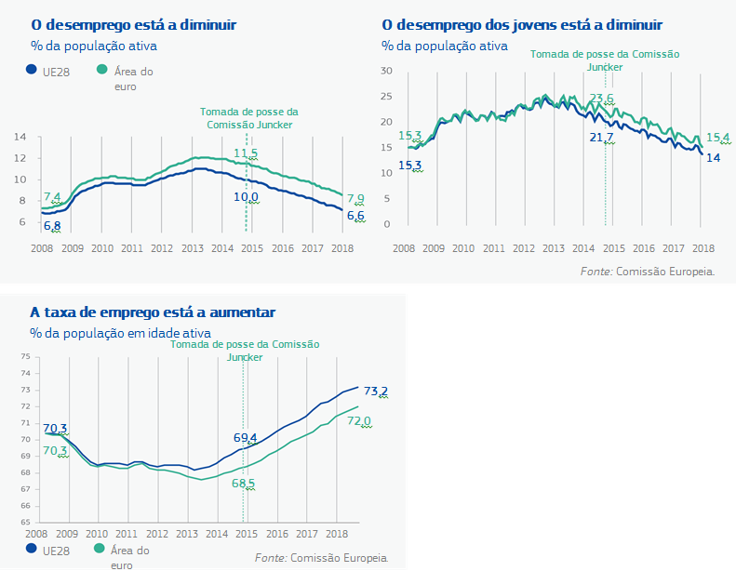

Os Estados-Membros menos desenvolvidos estão a aproximar-se do resto da UE: entre 2006 e 2017, o seu produto interno bruto (PIB) *per capita* cresceu a uma taxa anual de 4,5 %, em comparação com 1,4 % nos Estados-Membros mais desenvolvidos.

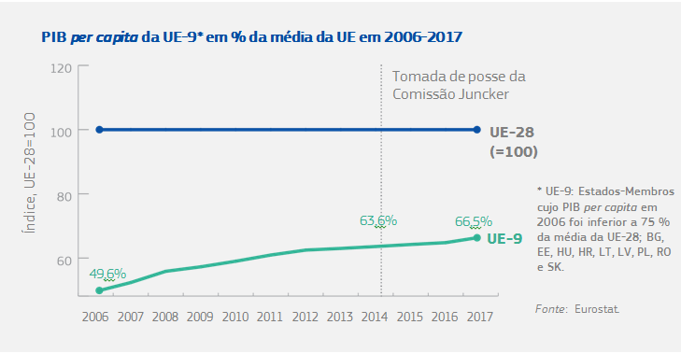Os salários, que em consequência da crise baixaram, registam agora, e em especial desde 2017, uma forte tendência ascendente, na UE e na área do euro, prevendo-se que continuem a aumentar em 2019 em todos os Estados-Membros da UE. Daqui resulta uma base muito sólida para o reforço do consumo interno e, portanto, do crescimento interno, menos dependente da evolução externa.

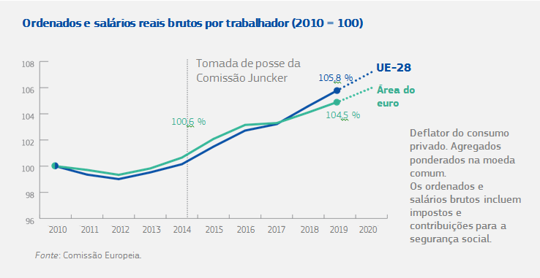O **Fundo Europeu para Investimentos Estratégicos**, lançado em 2014 e conhecido como o Fundo Juncker, mobilizou quase 400 mil milhões de EUR em investimentos adicionais, excedendo o seu objetivo inicial em mais de 70 mil milhões de EUR. **O fundo apoiou postos de trabalho para 750 000 pessoas na Europa**, melhorou o acesso ao financiamento para 945 000 pequenas e médias empresas e permitiu um aumento do PIB da Europa em 0,6 %. É também um exemplo de inovação e maior eficiência na utilização do orçamento da UE para realizar objetivos políticos múltiplos, como a inovação, a luta contra as alterações climáticas, a conectividade ou o emprego de qualidade.

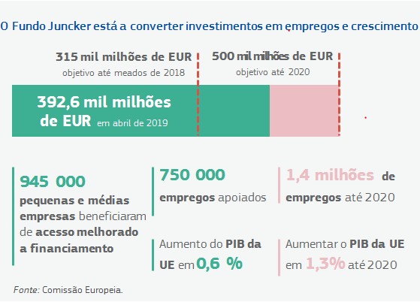

A adesão dos europeus ao euro nunca foi tão grande. A nossa moeda única é fonte de proteção e emancipação económicas e tem uma reputação forte em todo o mundo. **Utilizam o euro, ou têm moedas locais a ele ligadas, 175 milhões de pessoas em 60 países fora da área do euro**. Isto resulta também do facto de o euro ser uma moeda muito estável que, nos seus primeiros vinte anos, registou uma taxa de inflação de apenas 1,7 %, em média.

Uma moeda forte exige uma política económica sólida e esforços contínuos para a realização de reformas estruturais nos Estados-Membros. Por isso se tem vindo a reforçar ao longo dos anos o mecanismo de coordenação das políticas económicas da UE: o Semestre Europeu, criado em 2011, inclui agora recomendações específicas para a área do euro e dá maior destaque às prioridades sociais e às necessidades de investimento ao nível dos Estados‑Membros. A Comissão começou igualmente a prestar assistência técnica para as reformas estruturais nos Estados-Membros, cobrindo mais de 700 projetos de reforma em 26 Estados-Membros, como a digitalização das administrações públicas ou processos modernos de insolvência. O investimento nas pessoas é uma componente essencial da resiliência e do crescimento futuro da Europa. Por esta razão, mais de 15 milhões de pessoas beneficiaram de apoio do Fundo Social Europeu para adquirirem as competências de que necessitam para o mercado de trabalho de hoje.

Os riscos no setor bancário diminuíram significativamente, graças a uma supervisão mais rigorosa e ao facto de os bancos da UE deterem atualmente muitos mais ativos líquidos e os da área do euro terem reforçado as suas reservas de capital com 812 mil milhões de EUR desde 2014. O número de créditos não produtivos está agora próximo dos níveis anteriores à crise. Esta situação permitiu que a Cimeira do Euro, de dezembro de 2018, abrisse o caminho para as próximas etapas da União Bancária.

**A aplicação rigorosa das normas da UE graças aos instrumentos do mercado único** e à política da concorrência protegeu os cidadãos e as empresas e estimulou o crescimento e a inovação. Contra infrações ao direito da UE, nomeadamente, a Comissão empreendeu ações sólidas e eficazes, tomando medidas firmes quando não foi possível pôr-lhes termo através do diálogo[3]. Esta abordagem mais estratégica incidiu particularmente nos problemas sistémicos, em que a ação de fiscalização da Comissão pode fazer uma verdadeira diferença. Atualmente, estão abertos em todos os Estados-Membros mais de 1 500 processos por infração. A Comissão está a trabalhar intensamente com as autoridades nacionais para os resolver, se possível sem recorrer ao Tribunal de Justiça da União Europeia. Têm sido solucionados 500 processos por infração por ano desde 2014, o que representa 90 % do total global. Estes resultados ilustram o valor de uma interação mais eficaz entre a Comissão e as autoridades nacionais antes da passagem à via judicial, frequentemente morosa.

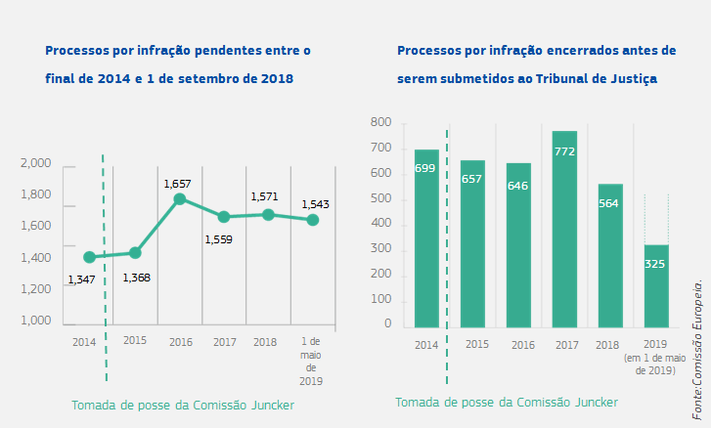

*Fonte:Comissão Europeia*.

A Comissão acompanhou igualmente de perto a aplicação das **normas de concorrência** da UE, decididas de comum acordo. Sempre que necessário, tomou medidas firmes contra as concentrações empresariais anticoncorrenciais, os cartéis, o abuso de posição dominante e as decisões ilegais em matéria de auxílios estatais. De 2015 a 2018, as intervenções da Comissão em casos de cartéis e concentrações empresariais permitiram aos consumidores poupar entre 48 mil milhões de EUR e 78 mil milhões de EUR. Por exemplo, em 2016 e 2017, a Comissão impôs ao cartel de camiões uma multa de 3,8 mil milhões de EUR e, em 2018, obrigou a Gazprom a respeitar compromissos para permitir o livre fluxo de gás na Europa Central e Oriental a preços competitivos. A aplicação do direito da concorrência foi igualmente fundamental para garantir condições de concorrência equitativas nos mercados digitais da UE. Entre 2017 e 2019, a Comissão multou a Google três vezes, num montante total de 8,25 mil milhões de EUR, por infração das normas anti-*trust* da UE. Estas infrações impediram outras empresas de competir com base no mérito e na inovação, e privaram os consumidores europeus das vantagens da concorrência. Por último, as intervenções da Comissão no domínio dos auxílios estatais contribuíram igualmente para garantir condições equitativas para todos — também no respeitante à fiscalidade. Em agosto de 2016, por exemplo, a Comissão concluiu que a Apple beneficiara de vantagens fiscais ilegais, o que levou à recuperação de 14,3 mil milhões de EUR pela Irlanda. Por outro lado, a Comissão aprovou a concessão de auxílios estatais no montante de 1,75 mil milhões de EUR por quatro Estados-Membros, para um projeto importante de interesse europeu comum, a fim de permitir a inovação no setor da microeletrónica em benefício de toda a economia europeia.

***Execução da agenda estratégica da UE para 2014–2019***

Diz-se amiúde que a União está demasiado dividida ou que é demasiado lenta na obtenção de resultados políticos eficazes. Afirmá-lo é não ter em conta que a UE não é um Estado federal. Trata-se de um sistema de governação a vários níveis, nomeadamente o nível nacional, constituído por 28 democracias (muitas das quais compreendem níveis inferiores, democráticos e influentes) e o nível europeu, em que se desenrolam os processos democráticos entre as instituições da UE. Por conseguinte, um compromisso justo e equilibrado requer, frequentemente, tempo e boa vontade da parte de todos para concessões mútuas. Naturalmente, as decisões da UE requerem mais tempo do que as tomadas à escala nacional. No entanto, apesar deste sistema político único e de muitos desafios adicionais, a UE conseguiu honrar os compromissos assumidos em 2014 na agenda estratégica do Conselho Europeu e nas 10 prioridades políticas da Comissão Juncker.

No verão de 2018, a Comissão Juncker tinha apresentado todas as propostas legislativas que se tinha comprometido a elaborar no início do seu mandato. No total, apresentou 471 novas propostas legislativas e prosseguiu 44 outras propostas apresentadas por comissões anteriores. Destas, 348 propostas foram adotadas ou acordadas pelo Parlamento Europeu e pelo Conselho durante o mandato atual, o que mostra que, em **348 casos, a União conseguiu chegar a acordo quanto à forma de fazer avançar a Europa**. É de assinalar que, em cerca de 90 % dos casos, o compromisso final foi aprovado por consenso no Conselho de Ministros e, por conseguinte, apoiado pelos 28 Estados-Membros, facto que se insere numa clara tendência: o número de casos em que se chegou a um consenso entre os 28 está a aumentar anualmente desde a entrada em vigor do Tratado de Lisboa[4].

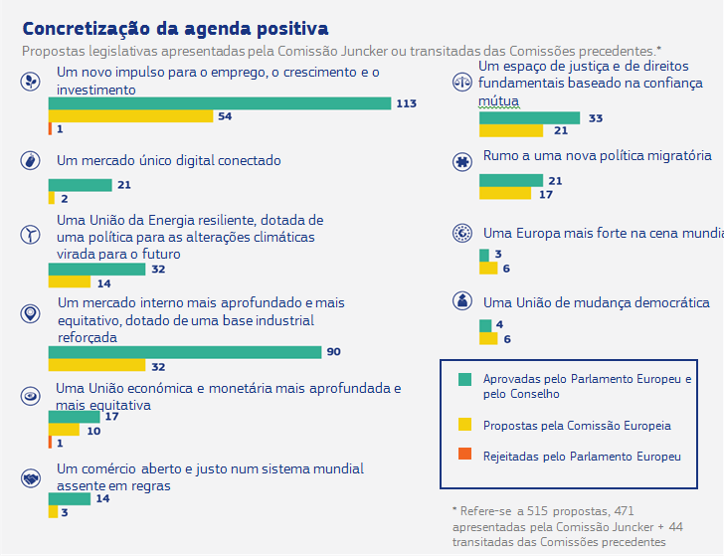

Nos últimos cinco anos, realizaram-se progressos significativos em todos os domínios de intervenção. O anexo III contém **20 realizações essenciais** e o anexo IV contém **10 propostas essenciais ainda pendentes**, uma vez que aguardam a posição do Parlamento e do Conselho. Aquando da elaboração da próxima agenda estratégica, há que ter em mente as ações abaixo indicadas:

* A UE conseguiu aplicar a sua agenda estratégica mais rápida e eficientemente, uma vez que a Comissão Juncker se empenhou desde o princípio no melhoramento da legislação, com base no **compromisso assumido pelo presidente Juncker a favor de uma Europa grande nas grandes questões e pequena nas pequenas coisas** — um princípio posteriormente aprovado pelos líderes da UE na Declaração de Roma de 25 de março de 2017[5]. Daqui resultou uma agenda legislativa mais orientada. No início do seu mandato, num exercício de descontinuidade política, a Comissão Juncker **retirou 100 propostas legislativas** pendentes herdadas da Comissão anterior. Comparativamente a esta, apresentou, em geral, **menos 75 % de propostas legislativas por ano**. Por outro lado, a partir do verão de 2018 deixou de apresentar novas propostas legislativas, o que permitiu ao Parlamento, ao Conselho e à Comissão dedicarem toda a sua energia à conclusão dos processos legislativos em curso. A criação do lugar de primeiro vice-presidente responsável pelo programa «Legislar melhor» (e a nomeação de Frans Timmermans para esta exigente posição), o reforço do papel de coordenação do Secretariado-Geral da Comissão, a criação do Comité de Controlo da Regulamentação independente e o trabalho do Grupo de Trabalho Subsidiariedade, Proporcionalidade e «Fazer menos com maior Eficiência»[6] foram inovações fundamentais que contribuíram para aplicar e fazer cumprir o princípio «ser-se grande nas grandes questões» do presidente Juncker.
* No mercado único digital, a UE tem sido particularmente bem sucedida nos últimos cinco anos. Libertados das **tarifas de itinerância**, os cidadãos que viajam para outro país da UE utilizam agora 12 vezes mais dados móveis do que antes e já não estão sujeitos a um **bloqueio geográfico dos serviços em linha** injustificado. Acresce que foram adotadas novas **regras em matéria de direitos de autor**, adaptadas à era digital, a fim de garantir a remuneração justa dos criadores, direitos sólidos para os utilizadores e a responsabilidade das plataformas. As novas regras em matéria de portabilidade acordadas em abril de 2018 permitem que os cidadãos mantenham as suas assinaturas de televisão ou de transmissão em fluxo contínuo, onde quer que se encontrem na UE; 49 % dos assinantes já recorreram a esta possibilidade no primeiro ano após a entrada em vigor destas normas. Das 30 propostas apresentadas pela Comissão para completar o mercado único digital, 28 foram adotadas pelo Parlamento Europeu e o Conselho, faltando adotar apenas duas, sobre a privacidade eletrónica e sobre o centro e a rede de competências em cibersegurança.

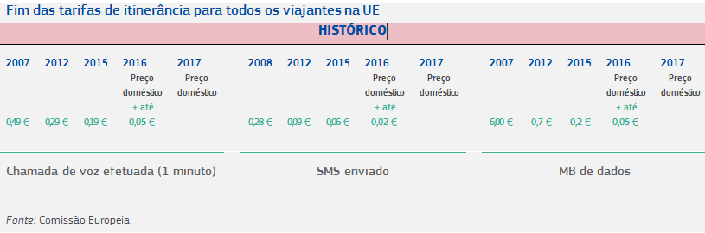

* Registaram-se progressos notáveis no respeitante à ação climática, à política energética e à economia circular. A UE teve um papel central na negociação do **Acordo de Paris de 2015** e desencadeou a sua entrada em vigor ao ratificá-lo. A transição da Europa para as energias limpas avança a bom ritmo. Por exemplo, todas as medidas do pacote «Energias Limpas para Todos» foram aprovadas pelo Parlamento Europeu e pelo Conselho, o que promoverá a transição para fontes de energia renováveis, uma maior eficiência energética e um mercado europeu da energia com uma melhor conectividade. Como parte dos nossos compromissos ao abrigo do Acordo de Paris, a UE reduzirá as emissões de gases com efeito de estufa em, pelo menos, 40 % até 2030. Iniciativas da UE como a estratégia para os plásticos e a proibição dos plásticos de utilização única fazem da Europa um pioneiro mundial da transição para uma economia mais circular. Os esforços para diversificar as importações de energia e reforçar o mercado comum da energia da UE começam a dar frutos. No início do mandato, seis Estados-Membros (Bulgária, Estónia, Letónia, Lituânia, Finlândia e Suécia) dependiam totalmente de um único fornecedor de gás. Atualmente, apenas a Finlândia se encontra nesta situação, mas o gás representa uma parte limitada do seu cabaz energético total. Estes elementos contribuem para nos tornarmos menos dependentes das importações de energia, para estimular a transição energética e para nos ajudar a cumprir os nossos objetivos em matéria de clima.
* Em domínios de intervenção aparentemente controversos, a UE conseguiu realizar grandes progressos nos últimos cinco anos. No domínio da **política social**, a UE atuou de forma unida e determinada para assegurar que o nosso mercado de trabalho e instituições de segurança social subsistirão a qualquer cenário futuro e apoiarão plenamente a nossa economia social de mercado. Das 25 propostas apresentadas pela Comissão — desde a **Reforma da Diretiva relativa ao destacamento de trabalhadores** e da **Autoridade Europeia do Trabalho** ao **Ato Europeu da Acessibilidade, ao equilíbrio entre vida profissional e pessoal**, às **melhores condições de trabalho** e ao **acesso à proteção social** — foram acordadas 24. A única proposta pendente é a relativa à reforma da coordenação da segurança social. O **Pilar Europeu dos Direitos Sociais**, proclamado conjuntamente pelo Parlamento Europeu, pelo Conselho e pela Comissão em Gotemburgo, em 17 de novembro de 2017[7], constitui uma orientação para uma convergência renovada no sentido de melhores condições de trabalho e de vida em todo o continente. Registaram-se igualmente progressos no **domínio da fiscalidade**. Das 21 propostas apresentadas pela Comissão, 14 foram aprovadas, incluindo as relativas à transparência fiscal, à elisão fiscal e ao imposto sobre o valor acrescentado. Pendentes estão ainda propostas importantes, como as relativas à matéria coletável comum consolidada do imposto sobre as sociedades e ao imposto digital.
* Das propostas atualmente pendentes, 57 dizem respeito ao **próximo quadro financeiro plurianual** (2021-2027) e aos programas de despesas para diferentes domínios de intervenção. Todas estas propostas, apresentadas pela Comissão em maio e junho de 2018, estão suspensas, embora tenham sido concluídos acordos parciais entre o Parlamento Europeu e o Conselho sobre 11 delas, uma vez que é necessário chegar a acordo sobre o enquadramento global antes de terminar os programas setoriais. O Conselho Europeu de dezembro de 2018 concluiu que deveria ser alcançado um acordo até ao outono de 2019.
* O investimento nas pessoas é uma prioridade da agenda estratégica atual. O **programa Erasmus +** e os seus antecessores deram já a 10 milhões de pessoas a oportunidade de estudar, receber formação ou fazer voluntariado no estrangeiro. O **Corpo Europeu de Solidariedade**, lançado há pouco mais de dois anos, ilustra o empenho e o espírito cívico de que podem fazer prova os jovens europeus — mais de 120 000 registaram o seu interesse e cerca de 14 000 já deram início ao voluntariado, prevendo-se que este número aumente para 23 000 até ao final de 2019.
* **Copernicus e Galileo**, os serviços espaciais da UE de observação da Terra e de localização, estão agora operacionais e aptos a trazer benefícios concretos ao mercado único. Contribuem para o crescimento económico e apoiam o nosso trabalho em domínios como as alterações climáticas, a agricultura, os oceanos, os transportes, a digitalização, a vigilância das fronteiras, a segurança e a defesa. O programa espacial Galileo mantém a Europa na corrida espacial e ilustra o verdadeiro valor da soberania europeia: **nenhum Estado-Membro poderia, por si só, ter colocado em órbita 26 satélites de que tiram proveito atualmente mais de 700 milhões de utilizadores em todo o mundo.**

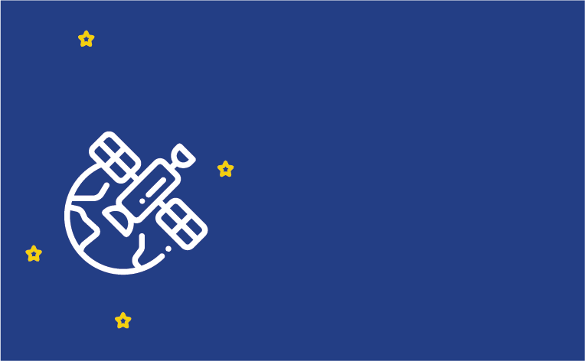

Galileo

714 milhões de utilizadores

26 satélites

* Foram realizados progressos substanciais no que respeita à **União dos Mercados de Capitais**.Das 13 propostas apresentadas pela Comissão, estão pendentes unicamente duas, a saber, uma sobre o financiamento colaborativo e outra sobre a oponibilidade a terceiros das cessões de créditos. Com o novo **Regulamento Prospeto**, as empresas e, em especial, as pequenas e médias empresas terão mais facilidade em obter financiamento nos mercados de capitais. O **Produto Individual de Reforma Pan-Europeu** **e as medidas para melhorar o mercado de investimentos transfronteiras da UE** proporcionam aos cidadãos novas oportunidades de poupança e investimento e contribuem para mercados mais aprofundados e com maior liquidez.
* Desde novembro de 2014, a UE concluiu e iniciou a aplicação de **novos acordos comerciais equilibrados**, entre os quais se destacam o Acordo de Parceria Económica com o Japão — o maior acordo comercial bilateral da UE de sempre — e o Acordo Económico e Comercial Global entre a UE e o Canadá. Entraram igualmente em vigor acordos comerciais com 13 outros países. No mesmo período, a UE concluiu acordos comerciais com as Comunidades da África Oriental e da África Ocidental, Singapura, o Vietname e o México; lançou novas negociações com a Austrália, o Chile, o México, a Nova Zelândia e a Tunísia e continua a negociar com o Mercosul, a Indonésia, bem como com a China[8], neste caso sobre um acordo global em matéria de investimento. A maior transparência das negociações, introduzida pela Comissão Juncker, revelou-se essencial para o seu êxito.
* A fim de garantir condições equitativas para todos no comércio mundial, **os instrumentos de defesa comercial** foram modernizados e permitem agora à UE dar uma resposta mais eficaz às práticas comerciais desleais. O novo **mecanismo de cooperação para análise dos investimentos diretos estrangeiros** ajuda-nos a identificar os casos em que os investimentos estrangeiros ameaçam a nossa segurança. Só falta adotar três das 17 propostas sobre comércio (as relativas à proteção contra a legislação extraterritorial, ao controlo da exportação de produtos de dupla utilização e aos contratos públicos internacionais).
* Para proteger o direito fundamental dos cidadãos à privacidade, a UE estabeleceu normas globais com o **Regulamento Geral sobre a Proteção de Dados**. A fim de melhorar a segurança dos cidadãos europeus em linha e no mundo real, os países da UE estão agora a cooperar no combate à **fraude e à falsificação de meios de pagamento que não em numerário**. O **Regulamento Cibersegurança** introduziu certificados europeus para produtos e serviços conectados. **As novas** **normas sobre a luta contra o terrorismo, os registos de identificação dos passageiros para viagens aéreas, os ingredientes necessários ao fabrico de bombas e as armas de fogo** ajudam a prevenir atos terroristas e criminosos. A nova **Procuradoria Europeia**, que está atualmente a ser criada com 22 Estados-Membros, investigará os processos penais que envolvam fundos da UE ou as fraudes transfronteiras ao imposto sobre o valor acrescentado.
* A ação da UE **no domínio da migração teve resultados tangíveis**, nomeadamente sob a pressão da crise de 2015, embora não sem suscitar controvérsias. O aumento da cooperação com os países de origem e de trânsito através do Quadro de Parceria contribuiu para que a UE concluísse novos acordos de readmissão e está a ajudar os países terceiros a combater as causas profundas da migração. Graças à **Declaração UE–Turquia** e à dotação de 6 mil milhões de EUR atribuída ao **Mecanismo da UE em Favor dos Refugiados na Turquia**, a Turquia recebe apoio para acolher perto de quatro milhões de refugiados. A cooperação entre a UE e a Turquia contribuiu igualmente para reduzir as passagens das fronteiras para a UE em condições inseguras e irregulares e o número de vidas perdidas no mar. Atualmente, **o** **número de chegadas irregulares baixou para os níveis anteriores à crise.** As chegadas ao Mediterrâneo Central diminuíram de 80 % em relação a 2016, e de 90 % no Mediterrâneo Oriental em relação aos picos de 2015. As operações da UE ajudaram a salvar 730 000 vidas desde 2015. Graças aos **programas de reinstalação da UE**, mais de 50 000 das pessoas mais vulneráveis do Médio Oriente, do Norte de África e da África subsariana encontraram refúgio na UE desde 2015. Graças ao mecanismo de recolocação de emergência da UE criado pelo Conselho em 2015, quase 35 000 requerentes de asilo (todos os elegíveis) passaram da Itália ou da Grécia para outros Estados-Membros da UE. O **Fundo Fiduciário da UE para África**, no valor de 4,2 mil milhões de EUR, ajuda a combater as causas profundas da deslocação forçada e da migração irregular e contribui para uma melhor gestão da migração.

Chegadas

por mês

Situação atual: passagens irregulares das fronteiras nas 3 rotas principais

2015

2016

2017

2018

O número de chegadas diminuiu constantemente durante três anos consecutivos, representando agora apenas 10 % do valor atingido durante o pico registado em 2015

20 de outubro de 2015

10 000 chegadas

*Fonte:* Comissão Europeia.

Mediterrâneo Oriental

Mediterrâneo Central

Mediterrâneo Ocidental

* Com a criação da **Guarda Europeia de Fronteiras e Costeira** e o aumento da sua capacidade para 5 000 guardas de fronteira até 2021 e 10 000 até 2027, o mais tardar, todos os Estados-Membros assumiram uma responsabilidade comum suplementar no respeitante à proteção das fronteiras externas da UE. Estas fronteiras foram ainda reforçadas com a criação de um **Sistema de Entrada/Saída** e de um **Sistema Europeu de Informação e Autorização de Viagem**.
* Com o **programa RescEU**, a UE criou uma reserva adicional de ativos, incluindo aviões e helicópteros de combate a incêndios, para ajudar os Estados-Membros quando necessário. O programa aumenta também drasticamente o apoio financeiro (por exemplo, para custos de adaptação, reparação e funcionamento) aos ativos registados na Reserva Europeia de Proteção Civil e contribui para a partilha de informações e conhecimentos transfronteiras sobre a prevenção de catástrofes, além de melhorar a coordenação com o Fundo de Solidariedade da União Europeia, que, desde novembro de 2014, ajudou as populações das regiões afetadas por catástrofes, com mais de 2 mil milhões de EUR.
* Apesar da gravidade dos desafios ligados à migração e à segurança, preservámos o espaço **Schengen** de livre circulação de pessoas. No entanto, atualmente vários Estados mantêm controlos temporários nas fronteiras internas, pondo em causa o bom funcionamento do espaço Schengen a longo prazo, bem como os seus benefícios para os cidadãos e a economia da Europa. De acordo com o **roteiro da Comissão «Restabelecer Schengen»**[9], de março de 2016, os Estados-Membros devem continuar a envidar esforços para reforçar a confiança mútua e voltar a assegurar a abertura das fronteiras internas em toda a UE.
* A UE é agora um interveniente mais forte na cena mundial. Em particular, reforçou a parceria com África, através da **Aliança África – Europa para Investimentos e Empregos Sustentáveis**, de 2018. Ao mobilizar 44 mil milhões de EUR em investimentos até 2020, o **Plano de Investimento Externo** da UE está a ter resultados concretos em África e nos países da Vizinhança Europeia, em apoio de reformas, de investimentos em infraestruturas e de financiamento de pequenas e médias empresas. A UE redobrou igualmente os seus esforços para assegurar a estabilidade na sua vizinhança. Mediante uma política de alargamento firme e credível, a UE exporta a estabilidade e promove a transformação política, económica e social nos **Balcãs Ocidentais**. Com a estratégia para os Balcãs Ocidentais de 2018, a UE deu um novo ímpeto a esta agenda.
* Desde 2014, sob o impulso do presidente Juncker, que inscreveu a defesa nas prioridades do seu programa político, a UE realizou progressos sem precedentes nos domínios da segurança e da defesa. A **cooperação estruturada permanente**, que reúne 25 Estados-Membros para aprofundar a cooperação em matéria de defesa no âmbito da União, será um motor de novos progressos. O recém-criado **Fundo Europeu de Defesa**, bem como os programas que o precederam, promove uma indústria de defesa forte, inovadora e eficiente e reforça a autonomia da UE.

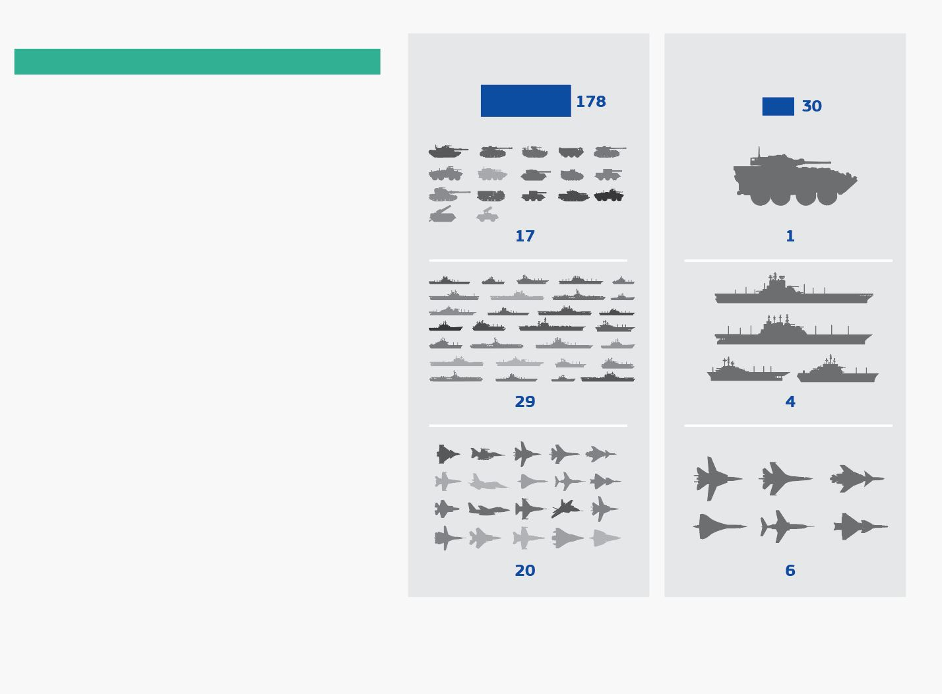

**Duplicação de gastos com a defesa na Europa**

*Fonte*: Instituto Internacional de Estocolmo para a Investigação sobre a Paz (dados de 2016), Instituto Internacional de Estudos Estratégicos (Military Balance 2017), Centro Europeu de Estratégia Política, Relatório de Munique sobre a Segurança 2017.

*Para determinados tipos de armamento

**UE**

**EUA**

Aviões de caça

Contratorpedeiros/fragatas

Tanques de combate pesado

Tipos de sistema de armamento*

Duplicação de sistemas em uso

Exemplos:

* Como parte dos esforços para tornar a elaboração das políticas da UE mais transparente e responsável, foi reformada a **iniciativa de cidadania europeia**, a fim de a tornar mais convivial. O processo foi simplificado e uma plataforma colaborativa oferece agora apoio prático aos organizadores, o que fez com que, nesta Comissão, as iniciativas registadas aumentassem em 14 % e as não registadas baixassem em 80 %, comparativamente à Comissão anterior[10].
* No decurso deste mandato, nenhuma proposta da Comissão foi rejeitada pelo Conselho; **duas propostas foram formalmente rejeitadas pelo Parlamento Europeu**. A primeira rejeição dizia respeito a novas normas propostas para organismos geneticamente modificados (OGM), que teriam permitido aos Estados‑Membros proibir a utilização de OGM nos géneros alimentícios e alimentos para animais nos seus territórios. A segunda proposta visava a reafetação de fundos (por exemplo, do desenvolvimento regional, da agricultura ou das pescas), com o objetivo de reforçar o apoio da União às reformas económicas estruturais. Noutros casos, os trabalhos foram efetivamente interrompidos, embora não tenha havido uma rejeição formal. Refira-se, por exemplo, a proposta de reforma destinada a aumentar a transparência e a responsabilização perante os comités dos representantes nacionais que supervisionam as competências de execução da Comissão (designada por «comitologia» — efetivamente bloqueada no Conselho) e a proposta relativa ao Cartão Eletrónico Europeu de Serviços (a que se opôs a comissão do Parlamento Europeu competente, mas sobre a qual o Parlamento nunca votou).

***Manter o foco estratégico apesar dos desafios e dos períodos de crise***

Nos últimos cinco anos, além de cumprir a sua agenda estratégica, a UE teve de enfrentar várias crises, o que exigiu **novas formas de governação e de gestão ao seu nível**. A Comissão antecipou esta necessidade, alterando radicalmente a sua própria estrutura em novembro de 2014 e centrando-se estrategicamente num menor número de prioridades e de propostas legislativas. Ao encarregar os vice-presidentes de dirigir equipas de projeto articuladas em torno de domínios de intervenção específicos relacionados com as dez prioridades políticas e ao criar serviços e grupos de trabalho da Comissão dedicados aos novos desafios, o presidente Juncker permitiu à Comissão realizar a agenda estratégica da UE de forma eficiente e compreensível. Para isso, quebrou a compartimentação entre os diferentes domínios de intervenção e encorajou perspetivas políticas mais amplas e abrangentes.

**Evitar o «Grexit»**: nos primeiros meses do seu mandato, a Comissão Juncker confrontou-se com uma crise renovada — a Grécia não conseguiu cumprir o seu segundo programa e por várias semanas receou-se um «Grexit». Ao longo de todo o primeiro semestre de 2015, o presidente Juncker, o vice-presidente responsável pelo Euro e o Diálogo Social e o comissário para os Assuntos Económicos e Financeiros negociaram incessantemente com o novo Governo grego, os Estados-Membros da área do euro, o Mecanismo Europeu de Estabilidade, o Banco Central Europeu e o Fundo Monetário Internacional, a fim de preparar o terreno para um novo programa de apoio à estabilidade, que foi acordado numa Cimeira do Euro em 12–13 de julho de 2015. Pela primeira vez, o programa foi submetido pela Comissão a uma avaliação *ex ante* do impacto social. A Comissão concebeu igualmente um plano destinado a ajudar a Grécia a estabilizar a sua economia e a maximizar a utilização dos fundos da UE para estimular o emprego, o crescimento e o investimento. A UE mobilizou até 35 mil milhões de EUR para a Grécia a título de vários programas de financiamento para o período 2014–2020, o que deu lugar a um aumento estimado de 2 % do PIB na Grécia. A Comissão, por intermédio do seu novo Serviço de Apoio à Reforma Estrutural, criado em 2015, facultou e coordenou um apoio técnico de grande envergadura para ajudar a Grécia a obter o apoio administrativo necessário para as suas reformas. Em julho de 2015, num momento crítico, a Comissão contribuiu para mobilizar, através de um empréstimo de curto prazo, um financiamento intercalar no âmbito do Mecanismo Europeu de Estabilização Financeira, conseguindo assim impedir efetivamente que a Grécia saísse acidentalmente da área do euro. Em agosto de 2018, a Grécia concretizou com êxito a saída do programa trienal de apoio à estabilidade, que lhe permitiu beneficiar de um total de 61,9 mil milhões de EUR de empréstimos, com base na aplicação de um programa global de reformas sem precedentes. É agora necessário manter esta dinâmica de reformas. Todavia, os esforços da população grega, o apoio da Comissão e a solidariedade dos outros 18 Estados-Membros da área do euro puseram termo, uma vez por todas, às especulações em torno de um eventual «Grexit».

**Migração**: em 2015, instalou-se a mais grave crise de refugiados a que o mundo assistiu desde a Segunda Guerra Mundial, com implicações imediatas e de grande alcance para a União Europeia. Em previsão deste desafio, o presidente Juncker nomeou, pela primeira vez, um comissário para a Migração. Por outro lado, confiou ao primeiro vice-presidente a coordenação de todos os trabalhos necessários, nos planos interno e externo, reunindo todos os comissários e diretores-gerais. Essa coordenação, aliada a uma estreita colaboração com o presidente Juncker, facilitou a aplicação coerente da Declaração UE–Turquia e a preparação das cimeiras UE–Turquia conexas. Desde a Agenda Europeia da Migração de 2015, a UE tomou medidas decisivas em três domínios fundamentais: a ação com parceiros fora da União, a proteção das nossas fronteiras externas e a ação no interior da União. A UE potenciou a sua capacidade operacional para apoiar os Estados-Membros a gerir a migração, o que incluiu o reforço das suas agências e a prestação de apoio operacional e financeiro rápido e eficaz aos Estados-Membros sob pressão, nomeadamente a Grécia e a Itália.

**Tensões comerciais**: num mundo pautado por tensões comerciais crescentes, a Comissão Juncker tomou, desde 2017, uma série de medidas destinadas a reforçar a legitimidade e a inclusividade dos processos de negociação e de adoção em matéria de política comercial. São publicados todos os textos de negociação — incluindo recomendações para novas autorizações de negociação, projetos de diretrizes de negociação, propostas de textos de negociação, relatórios de rondas e resultados das negociações em curso. A Comissão criou um grupo consultivo sobre acordos comerciais que lhe permitirá dialogar com a sociedade civil e recolher mais facilmente as diferentes perspetivas e pontos de vista de um conjunto amplo e equilibrado de partes interessadas, desde os sindicatos, a organizações patronais, associações de consumidores e outras organizações não governamentais. A Comissão começou igualmente a aplicar uma nova abordagem em relação aos seus acordos bilaterais de comércio e investimento: as negociações de acordos comerciais cobrem domínios da competência exclusiva da UE, ao passo que as negociações de acordos de proteção do investimento dizem respeito tanto a esses domínios como a domínios em que a UE partilha competências com os Estados-Membros. O Acordo de Parceria Económica com o Japão foi o primeiro em que esta abordagem foi seguida com êxito.

Em 25 de julho de 2018, o presidente Juncker e o presidente Trump acordaram em iniciar uma nova fase de amizade estreita e de relações comerciais sólidas nas relações entre os Estados Unidos e a União Europeia. Chegaram a acordo quanto a uma Declaração Conjunta UE–EUA, evitando uma escalada das tensões comerciais e estabelecendo uma agenda comercial transatlântica positiva. Para fazer avançar esta agenda comum, decidiram criar imediatamente um grupo de trabalho executivo composto pelos seus mais próximos conselheiros. Na Comissão, o trabalho deste grupo é apoiado por todos os seus serviços e coordenado pelo Secretariado-Geral. Como resultado direto, até à data não foram impostos novos direitos aduaneiros, e a UE e os EUA estão a trabalhar com vista a eliminar todos os direitos industriais exitentes e a melhorar a cooperação. Em abril de 2019, o Conselho conferiu à Comissão um mandato para negociar um acordo sobre pautas aduaneiras no setor industrial e um acordo sobre avaliações da conformidade com os EUA, pondo assim em prática a Declaração Junker–Trump.

**Segurança**: na sequência dos terríveis atentados terroristas de Paris em 2015, a Comissão adotou a Agenda Europeia da Segurança, a fim de orientar a ação da UE num contexto de segurança complexo e em rápida evolução. Ao nomear um comissário responsável pela União da Segurança, encarregado de coordenar os trabalhos sobre a segurança em todos os domínios de intervenção com o apoio de um grupo de trabalho específico composto por peritos de todos os serviços competentes da Comissão, o presidente Juncker introduziu uma abordagem coerente, eficaz e transversal. As várias medidas adotadas visam fazer face aos desafios transfronteiras do terrorismo e da criminalidade organizada, melhorando os intercâmbios de informações e reforçando a cibersegurança e a cooperação operacional entre as autoridades competentes para a aplicação da lei e as agências da UE. Com as novas medidas, as autoridades competentes para a aplicação da lei nacionais obtiveram os instrumentos necessários para lutar eficazmente contra o terrorismo, a criminalidade transfronteiras e a cibercriminalidade, e aumentou a resiliência da UE perante essas ameaças.

**Brexit**: em janeiro de 2013, o então primeiro-ministro Cameron anunciou a intenção de organizar um referendo sobre a permanência do Reino Unido na União Europeia. Em resposta ao pedido de um «novo quadro» apresentado em novembro de 2015 pelo Reino Unido, o presidente Juncker criou o Grupo de Trabalho da Comissão, dirigido por Jonathan Faull, diretor-geral experiente, sobre Questões Estratégicas relacionadas com o Referendo no Reino Unido, que, em nome da UE, preparou novas disposições sobre a adesão do Reino Unido. Consequentemente, em fevereiro de 2016, foi adotado um novo conjunto de instrumentos que tinham em conta as preocupações do Reino Unido, incluindo uma decisão juridicamente vinculativa dos Chefes de Estado e de Governo da UE, reunidos no Conselho Europeu[11]. Estas novas disposições foram unanimemente aprovadas pelos Estados-Membros da UE27 e pelo Reino Unido. Apesar destes esforços, em 23 de junho de 2016 51,9 % dos cidadãos votaram a favor da saída da UE, contra 48,1 % a favor da permanência do Reino Unido na UE.

Na sequência do referendo, o presidente Juncker criou imediatamente um grupo de trabalho da Comissão específico ao abrigo do artigo 50.º para preparar as negociações previstas com o Reino Unido sobre a sua saída da União Europeia, e nomeou como seu chefe e negociador principal Michel Barnier, antigo vice-presidente da Comissão e antigo ministro francês dos Negócios Estrangeiros. O Conselho nomeou rapidamente a Comissão como negociador da UE. Porém, as negociações só tiveram início em junho de 2017, uma vez que só em março de 2017 o Reino Unido notificou formalmente, nos termos do artigo 50.º do Tratado da União Europeia, a sua intenção de sair da União. Esta notificação foi rapidamente seguida por uma eleição geral. Foi então negociado um acordo destinado a garantir a saída ordenada do Reino Unido, juntamente com uma declaração política que estabelece os parâmetros de uma parceria ambiciosa, ampla, profunda e flexível. A Comissão porfiou por que as negociações fossem sempre conduzidas com toda a transparência e em estreita cooperação com os Estados-Membros da UE27 e o Parlamento Europeu. Tanto o acordo de saída como a declaração política sobre as futuras relações entre a União Europeia e o Reino Unido receberam o apoio unânime de todos os Estados-Membros da UE27, bem como do Governo do Reino Unido. Paralelamente às negociações, a Comissão preparou igualmente, a partir de dezembro de 2017, um «cenário de ausência de acordo». No Secretariado-Geral, foi criado o Grupo de Preparação para o Brexit, que redigiu mais de 90 avisos às partes interessadas e 19 propostas legislativas para garantir que a UE27 estava bem preparada para a hipótese, indesejada, mas possível, de uma saída desordenada do Reino Unido da União Europeia.

Globalmente, a Comissão passou quatro meses a negociar novas disposições com o primeiro‑ministro Cameron e, em seguida, 18 meses a negociar o acordo de saída e a declaração política com a primeira-ministra May. Graças à criação de equipas especializadas na Comissão para tratar matérias ligadas ao Reino Unido, estas negociações não desviaram a atenção dos trabalhos realizados pela UE ligados à sua agenda positiva. A Comissão pôde assim concentrar-se plenamente na realização da agenda estratégica da UE, sem interferências resultantes da volubilidade das negociações do Brexit. O Conselho Europeu apoiou plenamente esta abordagem. Como indicado no ponto 27 das orientações para as negociações do Brexit adotadas pelo Conselho Europeu (artigo 50.º) em 29 de abril de 2017: «O Conselho Europeu permanece empenhado em fazer avançar com ambição as prioridades que a União fixou para si. As negociações com o Reino Unido decorrerão separadamente dos trabalhos em curso da União, não devendo perturbar o seu bom andamento.»

**I.2 Desafios da Europa no contexto global**

Vivemos uma época de transições. No plano mundial, estamos a avançar para um sistema multipolar em que devem coabitar diferentes interesses e aspirações. Do ponto de vista económico, assistimos ao aumento crescente da pressão sobre recursos cada vez mais escassos e ao aumento exponencial da concorrência internacional. A estes elementos juntam-se as aspirações legítimas de todos a beneficiar da prosperidade futura. No plano tecnológico, assistimos a uma mudança para um paradigma em que as capacidades humanas serão cada vez mais amplificadas pelas máquinas.

As transformações da economia e do mundo do trabalho, as alterações climáticas e a evolução da geopolítica configuram já a nossa União e serão importantes determinantes do nosso futuro. Os dirigentes devem ter isto em mente quando definirem, à luz dos resultados das eleições para o Parlamento Europeu, o nosso nível de ambição e as nossas prioridades para os próximos cinco anos e os seguintes.

Dos muitos desafios que irão afetar a Europa a médio e a longo prazo, destacam-se quatro fenómenos. A nossa capacidade para tirarmos deles proveito depende da forma como os poderemos antecipar e prepararmo-nos para lhes fazer face.

***Digitalização***

A digitalização e as novas tecnologias revolucionarão o nosso modo de viver e trabalhar. Surgirão novas oportunidades, em especial nos domínios da saúde, da mobilidade, da indústria e da ciência, com um grande potencial para a competitividade e o crescimento futuros da Europa. Ao mesmo tempo, a digitalização comporta riscos, nomeadamente o de agravar o fosso em matéria de competências digitais e aprofundar as clivagens sociais e regionais na Europa.

Os dados aumentam mais rapidamente do que a capacidade de os tratar, o que torna a inteligência artificial cada vez mais importante para interpretar e explorar os fluxos de dados. A Europa está em concorrência com outras regiões do mundo para controlar tanto a tecnologia como os dados. Empresas na ponta da tecnologia, em particular nos Estados Unidos e na China, tornaram-se rapidamente as maiores empresas do globo e estão a moldar novas cadeias de valor mundiais. Os seus produtos e serviços estão a redefinir o modo como os europeus vivem, trabalham e consomem.

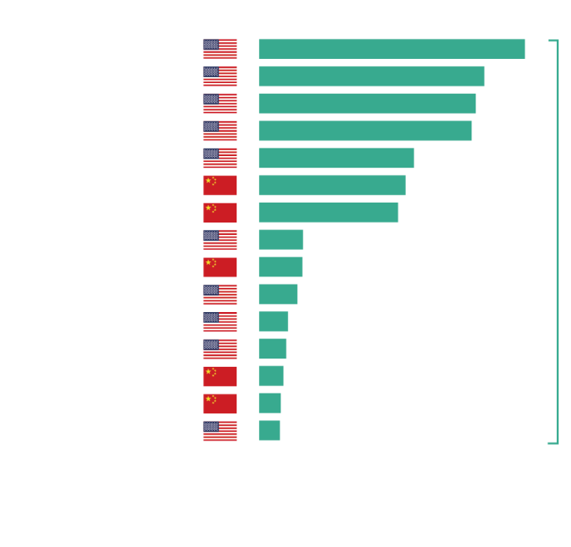

**Nenhuma empresa europeia entre as 15 maiores no domínio digital**

*Fonte:* Statista 2019 (Dados em maio de 2018).

Total

4 732 mil milhões de EUR

Apple

Amazon.com

Microsoft

Google/Alphabet

Facebook

Alibaba

Tencent

Netflix

Ant Financial

eBay + Paypal

Booking Holdings

Salesforce.com

Baidu

Xiaomi

Uber

**N.º**

**Empresa**

**País**

**Valor do capital na Bolsa (mil milhões de EUR)**

1

2

3

4

5

6

7

8

9

10

11

12

13

14

15

782

663

637

626

455

431

109

129

127

113

85

80

71

63

61

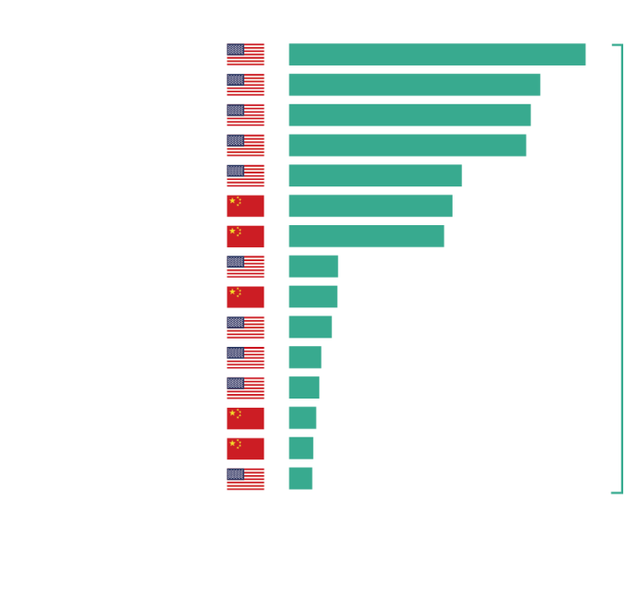

Não faltam à Europa ideias comerciais inovadoras no domínio do digital, mas poucas das nossas empresas inovadoras conseguem desenvolver-se e expandir no nosso continente ou moldar estes mercados mundiais. A ambição de outros grandes intervenientes, que beneficiam frequentemente de apoio público, de normas menos estritas ou de taxas de imposto mais baixas, coloca em risco a influência da Europa na evolução tecnológica mundial. Os mesmos intervenientes põem em causa também os nossos valores, princípios éticos e interesses em questões como a economia, a segurança e a privacidade dos dados e comprometem a segurança da cadeia de abastecimento de conteúdos digitais.

***Alterações climáticas e ambiente***

Os efeitos das alterações climáticas são cada vez mais visíveis e comportam riscos crescentes para a prosperidade global, a manutenção dos níveis de vida e a segurança. Na Europa, como no resto do mundo, são cada vez mais fortes os apelos a uma intervenção, ao mesmo tempo que se sentem cada vez mais no quotidiano os efeitos das alterações climáticas e as medidas tomadas para lhes dar solução. Neste domínio são necessárias medidas estratégicas firmes, mas justas e equilibradas.

Para concretizar as ambições do Acordo de Paris, há que acelerar drasticamente, ao nível mundial, a transição para uma energia limpa. Serão necessários grandes investimentos e o setor financeiro tem um papel a desempenhar. No entanto, não pode haver melhor retorno do investimento do que um planeta limpo, uma menor dependência das importações de energia, um crescimento económico sustentável e um maior recurso a soluções limpas e eficientes no domínio da energia. As empresas europeias contam-se entre as mais adiantadas do mundo no respeitante às tecnologias limpas. Assim, se é verdade que as alterações climáticas constituem um desafio, também o é que podem representar uma oportunidade de negócio, se forem corretamente abordadas.

*Fonte*: New Energy Global Innovation Index (NEX).

**As empresas europeias continuam bem classificadas entre as maiores empresas de tecnologias limpas a nível mundial**

As maiores empresas do índice NEX (New Energy Global Innovation), classificadas em função da sua capitalização bolsista (fevereiro de 2019)

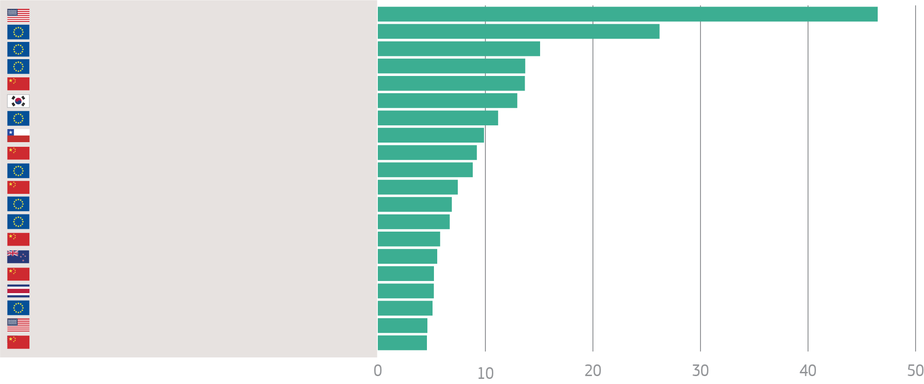

**N.º**

**Empresa**

1

2

3

4

5

6

7

8

9

10

11

12

13

14

15

16

17

18

19

20

Tesla Inc

Orsted A/S

Verbund AG

Vestas Wind Systems A/S

BYD Co Ltd

Samsung SDI Co Ltd

Novozymes A/S

Sociedad Quimica y Minera de Chile SA

Daqo New Energy Corp

Siemens Gamesa Renewable Energy SA

NIO INC - ADR

EDP Renovaveis SA

Kingspan Group PLC

Xinjiang Goldwind Science & Technology Co Ltd

Meridian Energy Ltd

China Longyuan Power Group Corp Ltd

Energy Absolute PCL

Nibe Industrier AB

Cree Inc

Universal Display Corp

46,47

26,19

15,078

13,70

13,67

12,96

11,18

9,86

9,20

8.821

7,43

6.87

6.674

5,79

5,52

5,21

5,20

5,08

4,60

4,56

**Valor do capital na Bolsa (mil milhões de EUR)**

No plano da igualdade social, as alterações climáticas acarretam igualmente desafios e riscos a que importa fazer face para assegurar uma transição equitativa para os trabalhadores e os cidadãos, em especial nas regiões carboníferas e com uso intensivo de carbono. A transição terá impactos económicos, sociais e geopolíticos mundiais que afetarão os parceiros e a política externa da UE.

Além das questões ligadas às alterações climáticas e energia, o esgotamento dos recursos naturais para além dos limites do nosso planeta conduz a uma degradação ambiental que põe em perigo a nossa capacidade para satisfazer as necessidades das gerações futuras. A utilização excessiva dos recursos naturais ameaça também a nossa economia, que depende das importações de matérias-primas. Para fazer face aos desafios climáticos e ambientais, temos igualmente de passar para uma economia circular, proteger os ecossistemas e a biodiversidade, tornar o nosso sistema alimentar sustentável e limitar a desflorestação.

***Demografia e sociedade***

Os efeitos da evolução demográfica estarão na origem de alguns dos desafios mais previsíveis que a União e os Estados-Membros enfrentarão no futuro a médio prazo. Graças a uma elevada qualidade de vida e ao bem-estar geral, a esperança de vida dos europeus continua a aumentar. Até 2030, o continente europeu será o primeiro em que a mediana das idades será de aproximadamente 45 anos. Embora o aumento da esperança de vida seja, enquanto tal, uma evolução muito positiva, coloca sob pressão os sistemas de cuidados de saúde e de segurança social, suscita questões nunca antes colocadas no respeitante à equidade entre as gerações e terá um impacto duradouro nas nossas sociedades no seu conjunto.

**33**

Mundo

**45**

Europa

**40**

América do Norte

América Latina e Caraíbas

**34**

África

**21**

Oceânia

**35**

**35**

Ásia

*Fonte*: Rand Europe

Os europeus serão as pessoas mais velhas do mundo em 2030

(média etária por regiões do mundo)

É provável que, paralelamente, uma diminuição global da taxa de natalidade provoque o declínio da população da UE até 2050. Esta, que atualmente representa 6,7 % da população mundial, baixará para 6,1 % e 5,4 %, respetivamente, em 2030 e 2050. O forte crescimento demográfico noutras partes do mundo, a disparidade das normas de proteção social e os efeitos das alterações climáticas e dos conflitos podem agravar as pressões migratórias da África e do resto do mundo.



Esperança média de vida à nascença, em anos

Índice (10 é o máximo)

Número mínimo de dias de férias anuais remuneradas

Licença de maternidade paga, em semanas

Tempo de lazer e cuidados pessoais por dia, em horas

% do rendimento nacional detida pelos 1 % mais ricos

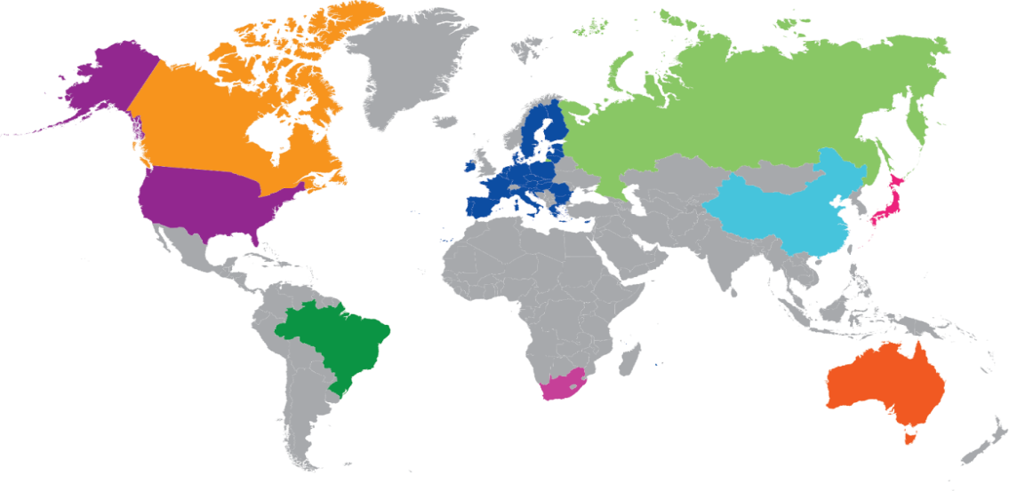

A Europa é líder mundial em qualidade de vida

2016 ou últimos dados disponíveis



Esperança de vida

Felicidade

Férias pagas

Licença de maternidade

Tempo fora do trabalho

Proporção do rendimento dos mais ricos (1 %)

**82,2**

**7,3**

**10**

**8,2**

**14,4**

**13,6**

**Canadá**



Esperança de vida

Felicidade

Férias pagas

Licença de maternidade

Tempo fora do trabalho

Proporção do rendimento dos mais ricos (1 %)

**80,7**

**6,7**

**22**

**17,3**

**15,5**

**10,3**

**UE27**



Esperança de vida

Felicidade

Férias pagas

Licença de maternidade

Tempo fora do trabalho

Proporção do rendimento dos mais ricos (1 %)

**79,3**

**7,0**

**0**

**0**

**14,5**

**20,2**

**EUA**



Esperança de vida

Felicidade

Férias pagas

Licença de maternidade

Tempo fora do trabalho

Proporção do rendimento dos mais ricos (1 %)

**75,0**

**6,6**

**22**

**17**

**15**

**28,3**

**Brasil**



Esperança de vida

Felicidade

Férias pagas

Licença de maternidade

Tempo fora do trabalho

Proporção do rendimento dos mais ricos (1 %)

**70,5**

**6,0**

**20**

**20**

**15**

**20,2**

**Rússia**



Esperança de vida

Felicidade

Férias pagas

Licença de maternidade

Tempo fora do trabalho

Proporção do rendimento dos mais ricos (1 %)

**83,7**

**5,9**

**10**

**9,4**

**14,9**

**10,4**

**Japão**



Esperança de vida

Felicidade

Férias pagas

Licença de maternidade

Tempo fora do trabalho

Proporção do rendimento dos mais ricos (1 %)

**76,1**

**5,3**

**5**

**14**

**N/A**

**13,9**

**China**



Esperança de vida

Felicidade

Férias pagas

Licença de maternidade

Tempo fora do trabalho

Proporção do rendimento dos mais ricos (1 %)

**82,8**

**7,3**

**20**

**2,5**

**14,4**

**9,1**

**Austrália**



Esperança de vida

Felicidade

Férias pagas

Licença de maternidade

Tempo fora do trabalho

Proporção do rendimento dos mais ricos (1 %)

**62,9**

**4,8**

**15**

**10,2**

**N/A**

**19,2**

**África do Sul**

*Fonte*: OCDE, ONU, Comissão Europeia, World Income Database

Islândia

Noruega

Dinamarca

Eslovénia

Finlândia

Chéquia

Bélgica

Eslováquia

Áustria

Suécia

Luxemburgo

Países Baixos

Hungria

Alemanha

França

Polónia

Coreia do Sul

Irlanda

OCDE

Canadá

Itália

Japão

Austrália

Portugal

Grécia

Espanha

Letónia

Reino Unido

Estónia

Estados Unidos

México

Chile

A Europa reúne as sociedades mais igualitárias do mundo

mais igualitário

*Fonte*: OCDE, últimos dados disponíveis

menos igualitário

Estados-Membros da UE

Países da OCDE

Nota: Este gráfico mostra a distribuição de rendimento entre indivíduos recorrendo ao coeficiente Gini, em que 0 representa igualdade perfeita.

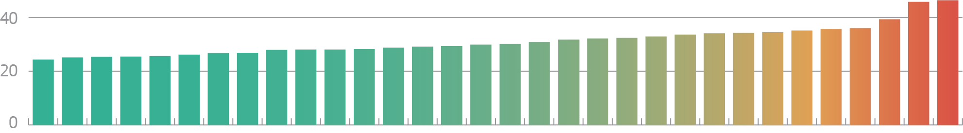

A melhoria do bem-estar social e a garantia de acesso a sistemas de ensino, serviços de reconversão profissional, serviços de proteção social e serviços públicos inclusivos e de elevada qualidade são preocupações prementes para os europeus. Não é fácil garantir o acesso a habitações sociais a preços acessíveis e eficientes do ponto de vista energético. Cerca de 10 % dos agregados familiares da UE despendem mais de 40 % do seu rendimento no alojamento.

De modo geral, a disparidade entre os Estados-Membros em termos de bem-estar social está a diminuir. A Europa é, de longe, o continente com maiores progressos na redução das desigualdades.

No interior dos Estados-Membros, contudo, há o risco de a disparidade em termos de bem-estar social vir a aumentar, nomeadamente entre as zonas urbanas e as zonas rurais e mais remotas. Ainda que problemática, a modernização económica proporcionará oportunidades para um desenvolvimento regional mais rápido e para a criação de emprego. A tecnologia e a automatização continuarão a alterar profundamente a nossa forma de trabalhar, produzir e prestar serviços. Muitos jovens europeus exercerão profissões atualmente inexistentes e a maioria dos trabalhadores terá de mudar de emprego e renovar competências muitas vezes ao longo da carreira.

***Um mundo cada vez mais multipolar***

A Europa e o resto do mundo confrontam-se com uma situação cada vez mais complexa e instável em termos de segurança.Tentam posicionar-se na cena mundial novas potências, ao passo que as antigas estão a abandonar ou, mesmo, a perturbar o sistema internacional assente em regras. A ordem mundial multilateral e assente em regras está sob fortes pressões, numa altura em que é mais do que nunca necessária.

Nos últimos anos, o **contexto de segurança** da União Europeia mudou radicalmente. Muitos dos desafios que se colocam atualmente à paz e à segurança na Europa resultam da instabilidade nas regiões limítrofes da UE e da evolução das formas que assumem as ameaças.

Com a difusão das tecnologias digitais, as ameaças híbridas e as ameaças às infraestruturas críticas tornaram-se cada vez mais comuns. Aumenta o risco de ciberatividades maliciosas e de campanhas de desinformação orientadas levadas a efeito por intervenientes estrangeiros no intuito de influenciarem a opinião pública ou minarem as nossas democracias.

É pouco provável que a ameaça terrorista se dissipe num futuro próximo. São cada vez mais numerosos os grupos, tanto dentro como fora da Europa, que utilizam canais de comunicação modernos para difundir diversas ideologias radicais, que levam à divisão nas nossas sociedades e à propagação da instabilidade em todo o mundo. Será preciso que a Europa atue de forma decidida, tanto em termos de prevenção, como para apoiar as vítimas do terrorismo. Os atentados ocorridos recentemente no Sri Lanca e em Christchurch, na Nova Zelândia, ilustram o papel central desempenhado pela Internet, quer na radicalização e no recrutamento de indivíduos pelas organizações terroristas quer na facilitação e na direção das atividades destas. É crucial que a deteção e a remoção de conteúdos terroristas em linha seja feita rapidamente e, para ser eficaz, tem de sê-lo à escala europeia e à escala mundial, razão pela qual a Comissão apresentou propostas nesse sentido.

A **concorrência económica** também está a aumentar na vizinhança da UE, em África e no resto do mundo. Dado que os recursos primários são cada vez mais escassos, a luta por esses recursos, em especial pelos alimentos e pela água doce, poderá intensificar-se e agravar as ameaças à segurança. A fragilidade social e económica que reina em todo o mundo, causada pela incapacidade ou falta de vontade dos governos nacionais para prestar serviços básicos ou assegurar a igualdade social, alimenta a instabilidade e as ameaças para a segurança. Num contexto mundial em rápida mutação, a Europa e África, em particular, têm muito a ganhar com o estreitamento dos laços económicos e políticos. Enquanto outros intervenientes mundiais aumentam a sua influência no continente, a Europa trabalha com África com base numa parceria de igual para igual e deve procurar aumentar o investimento e o comércio.

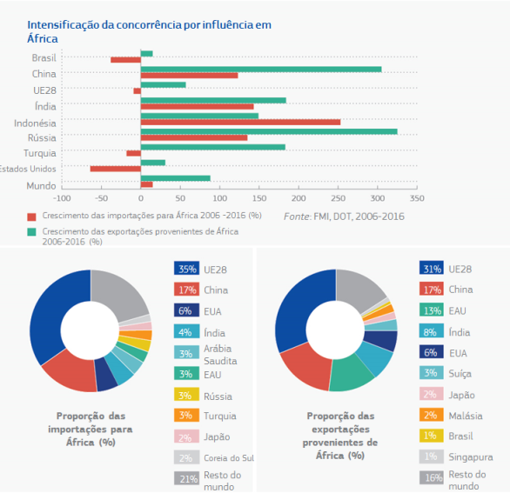

Paralelamente, a dinâmica geopolítica sublinha o papel da União Europeia enquanto parceiro fiável e estável, e promotor da ordem multilateral, para um número crescente de países. Assim, a UE desempenhou um papel decisivo na celebração e na aplicação do acordo nuclear com o Irão, com o objetivo de trazer à região estabilidade e prosperidade duradouras; defendeu a ordem internacional assente em regras, reagindo com firmeza à anexação da Crimeia pela Rússia e à desestabilização do leste da Ucrânia; procurou levar estabilidade, paz e segurança à região do Sael, à Líbia e ao Afeganistão; e apoiou a atuação das Nações Unidas, sobretudo em dois contextos importantes, conduzindo as negociações internacionais sobre o clima, que resultaram no Acordo de Paris, e sobre a Agenda 2030 das Nações Unidas para o Desenvolvimento Sustentável.

**I.3 Recomendações políticas para a próxima agenda estratégica**

Em março de 2017, pouco antes do 60.o aniversário dos Tratados de Roma, a Comissão publicou o Livro Branco sobre o Futuro da Europa[12], em que esboçava cinco cenários possíveis para o futuro da UE com 27 Estados-Membros. O Livro Branco deu lugar a um amplo debate sobre o futuro da Europa, que pode agora inspirar as principais prioridades políticas da agenda estratégica para 2019–2024. A Comissão promoveu fortemente a participação dos cidadãos, criando novas formas de diálogo e de consulta, tornando o debate mais flexível e interativo, colocando-o em linha e atingindo um público mais vasto e diversificado.

**Futuro da Europa — Reflexões e cenários para a UE-27 em 2025**(do Livro Branco sobre o Futuro da Europa, da Comissão Europeia, março de 2017)

**Cenário 1: Continuidade.** *Os problemas são resolvidos à medida que surgem, sendo a nova legislação adotada em conformidade. A celeridade na tomada de decisões depende da superação das diferenças de opiniões.*

**Cenário 2: Restrição ao mercado único.** *A tónica é colocada no aprofundamento do mercado único. Em domínios como a migração, a segurança ou a defesa, os Estados-Membros da UE27 não colaboram mais do que o fazem atualmente.*

**Cenário 3: Faz mais quem quiser mais.** *A UE 27 continua a funcionar como agora, mas os Estados-Membros que ambicionam fazer mais em determinados setores, colaboram entre si. Os outros poderão associar-se posteriormente.*

**Cenário 4: Menos, mas mais eficientemente.** *A UE27 concentra-se num número limitado de prioridades, em que intervém rapidamente e para as quais dispõe de instrumentos de aplicação e de execução sólidos.*

**Cenário 5: Muito mais, conjuntamente.** *Os Estados-Membros decidem que só podem enfrentar os desafios a 27 e atribuem mais poder e recursos à tomada coletiva de decisões em todos os domínios. As decisões são tomadas mais rapidamente e mais rapidamente aplicadas.*

Centenas de milhares de cidadãos de diferentes nacionalidades, idades, religiões e convicções políticas participaram em quase 1 600 debates públicos, em câmaras municipais, universidades e outros locais, em toda a nossa União. Mais de 80 000 pessoas responderam igualmente ao questionário em linha sobre o futuro da Europa, elaborado por um painel de 96 cidadãos europeus.

As sondagens do Eurobarómetro confirmam que, **nos últimos anos, perante novas dificuldades e um contexto mundial novo, as prioridades dos cidadãos evoluíram**.

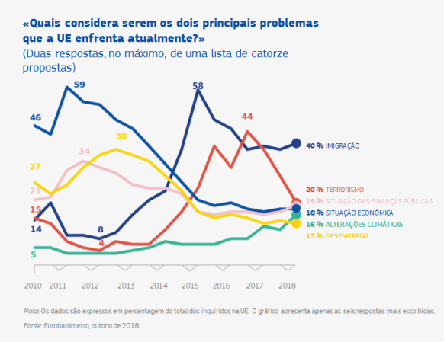Com base nos progressos realizados pela União nos últimos anos, atentos os pontos de vista dos cidadãos e à luz dos resultados das eleições para o Parlamento Europeu, a agenda estratégica da UE para 2019–2024 é a ocasião perfeita para se abordarem os desafios e as oportunidades que a Europa enfrenta atualmente. Neste momento, a UE necessita de objetivos novos, ambiciosos, realistas e específicos para o próximo ciclo político. Cada uma das nossas ações deve contribuir para colocar numa trajetória sustentável a economia, a sociedade e o ambiente da Europa. Para tornar a nossa União mais unida, mais forte e mais democrática num mundo cada vez mais incerto, a ação futura deve, no entender da Comissão, centrar-se em cinco dimensões. A Comissão publicou igualmente quatro comunicações relativas ao reforço dos nossos poderes de decisão nos principais domínios de intervenção[13].

***Uma Europa que protege***

O projeto europeu é sinónimo de paz e de prosperidade desde há mais de sete décadas. A via escolhida pela Europa para garantir a paz e a segurança é uma combinação cuidadosa de medidas civis e militares específicas; é este facto que faz da União Europeia um interveniente único no mundo em matéria de segurança. A paz global requer ação à escala mundial, e a UE — enquanto o projeto de paz mais bem sucedido da História — deve desempenhar plenamente o seu papel. Devemos, sempre que possível, contribuir para a prevenção de conflitos violentos. Quando isto não seja impossível e estejam em jogo valores e interesses da UE, devemos agir rapidamente e com firmeza, adotando uma abordagem integrada.

Devemos prosseguir os nossos esforços para construir uma **União Europeia da Segurança** autêntica e eficaz. O terrorismo e a segurança são das maiores preocupações dos cidadãos da UE. Dada a natureza cada vez mais transnacional das ameaças, a União é chamada a desempenhar uma função importante no reforço da segurança interna. Devemos utilizar mais eficazmente os recursos europeus, unindo os esforços de prevenção e luta contra o terrorismo, a criminalidade organizada, a cibercriminalidade e as ameaças híbridas. A segurança dos cidadãos pode ser aumentada graças a sistemas de informação interoperáveis e à modernização do quadro jurídico para a cooperação, melhorando-se, por exemplo, o acesso às provas eletrónicas.

Devemos igualmente avançar no sentido de uma verdadeira **União Europeia da Defesa** e consolidar as bases criadas nos últimos anos, para que a cooperação dentro da UE neste domínio seja a norma e não a exceção. A UE deveria centrar-se em domínios em que a cooperação possa ter benefícios claros, como a investigação e a indústria da defesa, a ciberdefesa, a mobilidade militar, a gestão de crises híbridas e missões e operações realizadas no estrangeiro. Fazendo-o, a Europa poderá assumir maior responsabilidade pela sua própria segurança, aumentar a autonomia estratégica e reforçar, assim, a Organização do Tratado do Atlântico Norte.

Precisamos de ser mais pró-ativos na gestão da **migração**, o que requer uma ação de grande alcance e a todos os níveis e uma abordagem da UE que seja genuína, baseada na partilha de responsabilidades e na solidariedade entre os Estados-Membros. Um sistema de asilo que funcione corretamente é um sistema que tem em conta as necessidades e obrigações comuns, de modo que a Europa possa assumir as suas responsabilidades para com as pessoas que, realmente, precisam de proteção e repatriar rapidamente aquelas que não têm o direito de permanecer no seu território. Uma proteção eficaz das fronteiras externas da UE significa uma Guarda Europeia de Fronteiras e Costeira plenamente operacional, a qual deve atingir o mais rapidamente possível (até 2027, o mais tardar) o objetivo de 10 000 agentes. A Europa deve continuar a promover uma política de integração a todos os níveis, particularmente necessária para garantir sociedades inclusivas e coesas. De igual modo, a gestão da migração está estreitamente ligada à necessidade de preservar, através de normas fiáveis e previsíveis, a grande conquista que é a livre circulação no interior do espaço Schengen. Precisamos igualmente de reconhecer a importância crescente de uma abordagem coerente em matéria de migração legal, com vias legais, como a reinstalação, que torna menos apelativa a utilização de rotas de introdução clandestina na Europa. A cooperação com os países parceiros é essencial para atacar as causas profundas da migração, ajudar os refugiados, fazer face aos fluxos de migratórios mistos, combater a introdução clandestina de migrantes e assegurar o funcionamento dos mecanismos de regresso e readmissão. Para prestar uma assistência eficaz às populações dos países de origem dos migrantes, é necessário coordenar os instrumentos humanitários, políticos e de desenvolvimento, como o preconiza a estratégia global da UE[14], elaborada pela alta representante/vice-presidente da Comissão, Federica Mogherini.

***Uma Europa competitiva***

Precisamos de concentrar a **investigação e a inovação** nas transições ecológicas, sociais e económicas e nos desafios societais que acarretam. Temos também de materializar os pontos fortes da Europa a nível científico numa posição de liderança na inovação revolucionária e disruptiva. Isso implica a adoção de medidas a nível da UE, com objetivos ambiciosos, para as questões que nos afetam diariamente, como o desenvolvimento de competências, a luta contra o cancro, as emissões nocivas e o estado dos oceanos, incluindo a questão dos plásticos. A UE, os seus Estados-Membros e a indústria devem contribuir para o investimento em projetos e para a orientação dos recursos financeiros e das competências para projetos de investigação e inovação de ponta, abrangendo questões que vão da disponibilização de recursos e da inovação até à fase de implantação. A Comissão propôs, no âmbito do próximo orçamento da UE, a afetação de 100 mil milhões de EUR à investigação e à inovação. Os fundos da política de coesão da UE mobilizarão montantes similares para apoiar a inovação em todas as regiões da Europa. A utilização destes fundos deverá ser estreitamente alinhada com a nossa política industrial e com as reformas identificadas no contexto do Semestre Europeu para a coordenação das políticas económicas.

Precisamos de investir nas capacidades digitais europeias essenciais, para que a Europa possa assumir a liderança mundial na transformação digital. Precisamos de trabalhar em conjunto para **impulsionar a inteligência artificial produzida na Europa e centrada no ser humano**. Este trabalho deverá orientar-se pela estratégia da Comissão para a inteligência artificial[15] e pelo plano coordenado preparado em conjunto com os Estados-Membros, no sentido da promoção do desenvolvimento e da utilização da inteligência artificial na Europa. São necessárias medidas conjuntas em quatro domínios fundamentais: investimento, que deve ser aumentado; dados, que devem estar disponíveis em maior quantidade; talento, que deve ser promovido; e confiança, que deve ser assegurada. No domínio tecnológico, a UE deve desenvolver e promover abordagens éticas e centradas no ser humano, tanto a nível da União como a nível mundial. Para que a Europa se possa tornar líder mundial no desenvolvimento e na aplicação de uma inteligência artificial de ponta, ética e segura, é necessário assegurar uma melhor coordenação. Esse processo deve ser acompanhado de esforços para construir na Europa supercomputadores e capacidades informáticas estratégicas de nível mundial.

Temos de preparar o nosso futuro tecnológico e industrial de uma forma mais estratégica. Uma **política industrial moderna** proporcionará as infraestruturas necessárias, incentivará a inovação, facilitará a adoção das novas tecnologias, promoverá um ambiente regulamentar inteligente e apoiará a indústria, em termos gerais. Tal política deverá basear-se no mercado único e ser orientada para as cadeias de valor estratégicas[16], como a produção sustentável de baterias na Europa. Neste contexto, devemos estar preparados para tomar medidas imediatas, caso surjam concorrentes internos ou externos que tentem distorcer as condições de concorrência equitativa. A UE deve desenvolver novos instrumentos para fazer face aos efeitos de distorção resultantes da tomada de participações e do apoio por Estados estrangeiros. Ao mesmo tempo, as normas de concorrência da UE continuam a constituir as fundações para uma concorrência leal, em benefício dos consumidores, das possibilidades de escolha e da inovação. A fim de ter em conta a evolução tecnológica, nomeadamente a maior dependência de todos os setores industriais do acesso a dados, será importante manter atualizadas essas normas[17].

Precisamos de atualizar, modernizar e implementar plenamente todas as vertentes do **mercado único**, eliminando qualquer distinção artificial entre os mercados tradicionais e os mercados digitais. Precisamos de dar ouvidos aos diversos apelos do Conselho Europeu no sentido da conclusão e do aprofundamento do mercado único, nomeadamente abordando as áreas mais difíceis, como os serviços, que representam 70 % do nosso PIB (e que é uma área na qual estamos a atrasar-nos em relação a alguns dos nossos concorrentes, em termos de produtividade). Um mercado único aprofundado, que integre plenamente uma dimensão de economia digital baseada na proteção dos dados, permitirá que as empresas cresçam e desenvolvam as suas trocas comerciais transfronteiras. A confiança dos consumidores será reforçada se forem adotadas novas normas de proteção dos consumidores, adequadas à era digital, se a proteção dos denunciantes for melhorada e se a legislação for aplicada com maior eficácia. A aplicação da legislação no domínio da concorrência será fundamental para aumentar a competitividade das empresas europeias a nível mundial, incentivando o investimento e a procura de aperfeiçoamentos nos modelos de negócio. A modernização das normas do imposto sobre as sociedades e do imposto sobre o valor acrescentado permitirá às empresas aproveitar todo o potencial do mercado único.

Precisamos de continuar a promover o crescimento e de assegurar uma prosperidade sustentável, prosseguindo o aprofundamento da **União Económica e Monetária**[18] e acentuando as reformas estruturais a nível nacional. Com a provável adesão de novos membros à área do euro nos próximos cinco anos, a UE e a área do euro crescerão progressivamente até que o euro se torne naquilo que se pretendia, a moeda única de toda a União. Por conseguinte, devemos reforçar ainda mais o sistema bancário e acelerar a integração dos nossos mercados de capitais. Um mercado europeu de capitais profundo e líquido reforçará a partilha de riscos no setor privado, tornará a nossa União mais competitiva e resiliente e constituirá a espinha dorsal de um euro mais forte a nível internacional. Temos também de realizar mais progressos na convergência das políticas económicas, orçamentais e sociais dos nossos Estados-Membros. A simplificação do Pacto de Estabilidade e Crescimento poderá contribuir para aumentar a transparência e o cumprimento da legislação, apoiando simultaneamente o desenvolvimento progressivo de uma orientação orçamental comum para a área do euro[19]. Para a conclusão da nossa União Económica e Monetária, e para a sua estabilização, poderia revelar-se benéfica a introdução gradual de um ativo europeu seguro. Essa introdução exigiria em paralelo medidas para o tratamento regulamentar das exposições soberanas.

Temos de introduzir no Quadro Financeiro Plurianual da UE **um instrumento orçamental da área do euro para a convergência e a competitividade**, que incentive as reformas e os investimentos, na linha do que foi proposto pela Comissão e aprovado na Cimeira do Euro em dezembro de 2018. Ao longo do tempo, e a fim de completar a nossa União Económica e Monetária, precisamos igualmente de uma função de estabilização que permita reforçar a nossa resiliência.

Precisamos também de continuar a apoiar a transformação do **mercado de trabalho europeu**, assegurando simultaneamente a sua equidade. As condições de trabalho e a saúde e segurança no trabalho devem ser melhoradas. A mobilidade da mão-de-obra deve ser justa e bem gerida e as normas devem ser efetivamente aplicadas. Temos de ajudar os Estados-Membros a adaptarem os seus sistemas de educação e formação, a fim de dotar as pessoas das competências certas para o mercado de trabalho dos dias de hoje[20]. Numa sociedade em envelhecimento e face à digitalização, será essencial assegurar uma proteção social adequada a todas as pessoas que trabalham, o investimento na aprendizagem ao longo da vida, a formação e a melhoria das competências da força de trabalho da UE e a igualdade de oportunidades.

Temos de criar um **quadro regulamentar moderno e flexível para a mobilidade e os transportes**, em particular para a mobilidade automatizada e conectada. Devemos reforçar a conectividade em toda a Europa, concluindo o Espaço Único Europeu dos Transportes. A Europa deve assumir a liderança na definição das novas normas internacionais para uma mobilidade segura, inteligente, sustentável, segura e resiliente. As normas da UE devem proteger eficazmente os nossos sistemas de transporte contra as ameaças emergentes e evolutivas à mobilidade segura, nomeadamente em termos de ciberataques. Temos de reduzir o impacto ambiental e climático dos nossos sistemas de transportes. Essa redução implica o desenvolvimento urgente de combustíveis alternativos e a continuação do aperfeiçoamento das normas aplicáveis aos veículos, em matéria de emissões de CO2, de poluentes e de ruído. Devemos também adotar uma verdadeira abordagem de economia circular e resolver as questões colocadas pelo impacto social da transição para transportes mais limpos e mais automatizados.

***Uma Europa justa***

Temos de continuar a **concretizar o Pilar Europeu dos Direitos Sociais**, conjuntamente proclamado pelo Parlamento, pelo Conselho e pela Comissão em novembro de 2017. Temos de resolver a questão da desigualdade e superar os desafios sociais que se colocam nas diferentes regiões e Estados-Membros, bem como em diferentes domínios da economia. As desigualdades originam frequentemente um sentimento de falta de oportunidades. As nossas prioridades não devem limitar-se à criação de mais postos de trabalho, devendo também incluir a promoção de um emprego de maior qualidade e do acesso à proteção social, bem como a garantia de igualdade de acesso a um ensino de elevada qualidade e à formação e aprendizagem ao longo da vida. Devem também ser consideradas outras ideias, como a da criação gradual de um regime comum de resseguros de desemprego.

Precisamos também de colaborar com os Estados-Membros para alcançar a **inclusão** **social e a igualdade**, nomeadamente aplanando as disparidades regionais, as necessidades das minorias, as questões de género e o desafio do envelhecimento da população. As desigualdades, tanto sociais como territoriais, constituem frequentemente um terreno fértil para um sentimento crescente de injustiça. As instituições europeias devem dar o exemplo, nomeadamente no que respeita às questões de género e à defesa da igualdade de oportunidades para todos.

Temos de defender firmemente e de promover os valores comuns e a confiança mútua em que assenta a União Europeia. São esses valores que orientam as nossas políticas e promovem um sentimento de pertença, com base na nossa cultura partilhada. Este elemento é particularmente relevante para o **Estado de direito**, condição prévia para a democracia e os direitos fundamentais, bem como para o bom funcionamento do nosso mercado interno e da nossa cooperação no domínio da justiça e dos assuntos internos. Temos de continuar a reforçar a nossa capacidade conjunta para a salvaguarda e defesa do Estado de direito. Esse processo deverá passar pela construção de uma cultura do Estado de direito em toda a UE, com o compromisso da resolução eficaz dos problemas, e pelo aperfeiçoamento dos nossos instrumentos para esse efeito.

Precisamos de proteger os nossos **direitos fundamentais** no mundo digital. As novas tecnologias não são nem devem ser sinónimo de novos valores. A UE deve fazer valer a sua liderança no campo da proteção de dados e da privacidade como o modelo de uma economia baseada em valores. Um quadro regulamentar sólido deverá contemplar de forma proactiva as questões éticas e jurídicas que se colocam em relação à inteligência artificial. A transformação digital acarreta também a exigência de normas reforçadas em matéria de cibersegurança e de proteção dos consumidores.

Precisamos de uma **política tributária** justa e moderna, adaptada aos desafios da economia digital e que garanta condições equitativas de concorrência entre os gigantes da Internet, as plataformas comerciais em linha e as empresas locais. O combate à evasão, à fraude e à elisão fiscais exigirá uma cooperação mais profunda a nível internacional e entre as autoridades fiscais dos diferentes países.

Precisamos de **apoiar cuidados de saúde de elevada qualidade, acessíveis e cujos custos sejam suportáveis**, através da transformação digital dos sistemas de saúde. As normas da UE em matéria de produtos farmacêuticos devem acompanhar a evolução científica, combater a resistência aos antimicrobianos, resolver as situações de escassez de medicamentos e aumentar a disponibilidade, a adequação dos preços e o acesso às terapias. A UE deve apoiar os Estados-Membros nos seus esforços para tornarem os seus sistemas de cuidados de saúde eficazes, acessíveis e resilientes, nomeadamente através da transformação digital dos sistemas de saúde. O problema dos chamados «desertos médicos», decorrente da diminuição do número de médicos altamente qualificados em várias regiões da UE, também terá de ser resolvido. Nessas regiões, poderá estar em causa o acesso aos serviços básicos de cuidados de saúde.

Temos de apoiar o acesso a uma **habitação de qualidade, eficiente em termos energéticos e com custos suportáveis** para todos na Europa, apoiando os Estados-Membros por forma a assegurar o bom funcionamento dos mercados da habitação e uma oferta adequada de habitação social.

***Uma Europa sustentável***

Precisamos de dedicar especial atenção ao cumprimento de todos os nossos objetivos de sustentabilidade, tanto na UE como a nível mundial, em conformidade com a **Agenda 2030 para o Desenvolvimento Sustentável** adotada pelas Nações Unidas. Para tal, precisamos de modernizar a nossa economia com base em padrões de consumo e de produção sustentáveis, de corrigir os desequilíbrios no nosso sistema alimentar e de encontrar uma forma sustentável de nos deslocarmos, produzirmos e utilizarmos energia e construirmos os nossos edifícios. Esse processo de transição deverá decorrer com justiça social e sem deixar ninguém para trás. Precisamos igualmente de orientar a nossa educação, a ciência, o nosso financiamento, a fiscalidade, o comércio e a nossa governação no sentido da consecução dos Objetivos de Desenvolvimento Sustentável.

Precisamos de intensificar os nossos esforços de combate às **alterações climáticas e de inversão da degradação ambiental**, que põem em risco a biodiversidade, tanto em terra como nos oceanos. Temos de cumprir as nossas metas para 2030 em matéria de clima e energia e executar a nossa ambiciosa estratégia a longo prazo para a redução das emissões de gases com efeito de estufa. Para ajudar a concretizar esses objetivos, a Comissão reservou 25 % do futuro quadro financeiro plurianual para investimentos em ação climática. Precisamos de travar e inverter a perda de biodiversidade e de antecipar melhor e atenuar os riscos de catástrofes e doenças relacionadas com o clima, nomeadamente através do recém-criado mecanismo de proteção civil «RescEU». Uma política agrícola comum modernizada deverá apoiar esta abordagem integrada da sustentabilidade.

Temos de assegurar a transição para uma **economia circular**, mais eficiente na utilização dos recursos, promovendo o crescimento ecológico, a bioeconomia e as inovações sustentáveis. Devemos intensificar os esforços para incentivar um comportamento responsável por parte das empresas, escolhas sustentáveis por parte dos consumidores e o financiamento privado a partir de várias fontes. Um novo plano de ação para a economia circular poderia centrar-se na utilização sustentável dos recursos, especialmente nos setores que os utilizam mais intensamente e com maior impacto, a fim de colocar a Europa numa trajetória sustentável. Dessa forma, daremos resposta às expectativas dos cidadãos, que pretendem dispor de alimentos seguros, saudáveis e com um custo suportável[21]. Uma estratégia ambiciosa de poluição zero incentivará a inovação na busca de alternativas e substitutos mais limpos, proporcionando uma atmosfera, um solo e oceanos limpos às gerações atuais e legando-os às gerações futuras.

Precisamos de maximizar o potencial da **União da Energia**, dando resposta aos grandes desafios remanescentes, incluindo a segurança energética, os custos energéticos para as famílias e as empresas e o impacto nas alterações climáticas. A UE já dispõe do quadro legislativo mais avançado que existe para as energias limpas; deve agora concentrar-se na sua aplicação. Devemos prosseguir os nossos esforços de diversificação do aprovisionamento energético e de interligação das redes energéticas nacionais, bem como promover a transição para fontes de energia sustentáveis e para a eficiência energética. A tributação da energia poderá apoiar a transição para as energias limpas e contribuir para um crescimento sustentável e socialmente justo.

***Uma Europa influente***

Num mundo cada vez mais fraturado e multipolar, a UE terá de reforçar a sua posição a fim de garantir a sua prosperidade, a segurança e a defesa dos seus valores. Para tal, será necessário um esforço coletivo: nenhum Estado-Membro poderá, por si só, resolver os problemas. Só a UE no seu conjunto poderá moldar os eventos a nível mundial e garantir que os europeus definam as normas e não se limitem a aplicá-las. Só em conjunto poderemos preservar o modo de vida europeu, no contexto de uma concorrência feroz a nível mundial, e defender os nossos valores em todo o mundo.

Tal como foi sublinhado na Estratégia Global de junho de 2016, a Europa tem de assegurar um papel de liderança a nível mundial através de um apoio coerente e resoluto a **uma ordem mundial multilateral baseada em regras, com as Nações Unidas numa posição central**. A UE deve promover a governação mundial com base nos valores fundamentais dos direitos humanos, do Estado de direito, do desenvolvimento sustentável, do multilateralismo e do respeito pelo direito internacional humanitário.

Devemos tirar partido, de forma mais assertiva, do significativo poder económico da UE, para promovermos os nossos interesses a nível mundial. Uma agenda de comércio aberto e justo criará oportunidades para os cidadãos e as empresas da Europa, ao mesmo tempo que garantirá condições de concorrência equitativas, tanto no território europeu como a nível internacional. Devemos dar prioridade à preservação do **sistema de comércio multilateral baseado na Organização Mundial do Comércio (OMC)**, que deverá ser reformado de modo a dar resposta às novas realidades do comércio mundial, e intensificar a cooperação com os principais parceiros comerciais internacionais.

A UE deve utilizar o seu peso económico para aumentar a sua capacidade sancionatória, aumentando a eficácia das suas próprias medidas e equipando-se melhor para se defender dos efeitos extraterritoriais de sanções unilaterais impostas por países terceiros. O **reforço do papel internacional do euro** aumentaria a soberania económica e monetária da Europa, reduziria os custos e o risco de comércio internacional e contribuiria para uma maior estabilidade financeira.

A UE deve igualmente dar prioridade ao desenvolvimento de relações estreitas com os seus vizinhos mais próximos, baseando-as num claro equilíbrio dos respetivos direitos e obrigações. Tal inclui **apoiar a transformação dos Balcãs Ocidentais através de uma política de alargamento credível**, no quadro da qual a UE deverá respeitar os seus compromissos. Devemos também ajudar a estabilizar **os nossos vizinhos orientais e meridionais**, enfrentando ao mesmo tempo os desafios comuns que se colocam. A UE deve reforçar os seus laços e o seu empenho em África, a fim de aproximar económica e politicamente os dois continentes e de salvaguardar os nossos interesses e desafios comuns. A **Aliança África-Europa para o Investimento Sustentável e o Emprego**, de setembro de 2018, deverá ser plenamente implementada, por forma a proporcionar novas oportunidades através de um aumento do comércio e dos investimentos orientados, nomeadamente para a educação e as competências relevantes, procurando assim assegurar uma sólida parceria em defesa da ordem internacional, baseada em regras e valores.

**Parte II: O desafio único da comunicação na Europa: como comunicar eficazmente em todo o continente em tempos de crescente fragmentação e desinformação**

Num mundo cada vez mais polarizado e volátil, a nossa unidade e os nossos valores comuns serão os trunfos que permitirão à Europa superar os desafios que enfrenta. Só em conjunto poderemos dar uma resposta eficaz àquilo que os cidadãos pretendem de nós, uma União que os proteja e capacite. Porém, isso não será por si só suficiente. Para que a Europa possa prosperar, deve ser construída com a participação ativa e sustentada das pessoas que a constituem. É necessária uma comunicação constante, honesta e transparente sobre a essência da UE, o que faz, os valores que defende e de que forma são tomadas as suas decisões.

A comunicação sobre a UE é uma responsabilidade partilhada pelas suas instituições e pelos Estados-Membros a todos os níveis – nacional, regional e local. Não pode ser encarada de ânimo leve nem tratada apenas *a posteriori*. No essencial, trata-se de permitir que os cidadãos possam fazer escolhas informadas e participar plenamente na democracia europeia. É por essa razão que a comunicação sobre a Europa deve ser feita nas línguas faladas pelos seus cidadãos. A comunicação multilingue constitui uma marca distintiva da UE e da sua diversidade cultural.

Quando os europeus participarem nas eleições de 23-26 de maio de 2019, deverão poder basear-se em provas e em factos, e não apenas no conteúdo dos manifestos políticos. Contudo, isso nem sempre é assim tão simples no ambiente mediático e de informação cada vez mais fragmentado e polarizado dos dias de hoje, em que os meios de comunicação social desempenham uma função cada vez mais significativa. Na era digital, a informação é mais fácil de encontrar e mais fácil de produzir do que nunca, o que implica um enorme potencial para alargar e aprofundar o debate em toda a União, mas envolve também riscos e torna mais premente a necessidade de se assegurar que o debate se baseie em informações fiáveis e exatas. As instituições da UE e os Estados-Membros devem unir esforços para garantirem que isso aconteça.

Durante o seu mandato, as instituições da UE, nomeadamente a Comissão Juncker, procuraram comunicar de uma forma mais política e mais estratégica. Nesta secção, agrupámos algumas das ilações retiradas desta experiência.

**II.1 A comunicação sobre a UE constitui uma responsabilidade partilhada**

A União Europeia é sobretudo uma união de pessoas e de valores, dotada de um sistema democrático que é único, complementando e interagindo com os sistemas democráticos nacionais, regionais e locais de todos os Estados-Membros, além de envolver diretamente os cidadãos e a sociedade civil. Todas as partes interessadas no futuro da Europa têm um papel a desempenhar na explicação do que significa fazer parte da União e na apresentação dos benefícios ou consequências das respetivas políticas e opções.

Esse processo exige também, no quadro da comunicação dirigida aos cidadãos sobre a UE, maior honestidade no reconhecimento da **responsabilidade conjunta de todos os envolvidos na elaboração das políticas e na tomada de decisões**. É chegada a hora de alterarmos a tendência para a nacionalização dos sucessos e a europeização dos fracassos e de, em vez disso, explicarmos melhor as nossas decisões e políticas comuns. Nenhum sistema pode sobreviver se os seus críticos mais acérrimos forem simultaneamente corresponsáveis pela sua conceção. A narrativa nacionalista/populista baseia-se numa falsa dicotomia, que procura colocar em contradição as dimensões nacional e europeia. As instituições da UE e os Estados-Membros têm de contrariar a uma só voz essa visão, por via de uma forte contra‑narrativa que explique o papel fundamental e os benefícios da UE.

Para que os cidadãos possam confiar na Europa, as suas legítimas preocupações e expectativas devem ser tidas em conta. Os europeus sentem muitas vezes que não estão suficientemente informados sobre o funcionamento da UE[22]. Para alterar essa perceção, a nossa comunicação terá de explicar de que forma a UE afeta a vida das pessoas e de construir e promover uma melhor compreensão do funcionamento da UE e das questões que são da sua responsabilidade.

|  |  |
| --- | --- |
|  | A comunicação deve ser **integrada** na elaboração das políticas logo à partida – e não apenas *a posteriori*, ou como uma forma de «embelezar» essas mesmas políticas. |
|  | A comunicação deve ser uma **conversa** **bidirecional** — **ouvir primeiro** e depois **participar na discussão**. |
|  | Deve ser **factual – sem deixar de apelar às emoções** e de se apoiar em **dados** – e **adaptada** à **população-alvo**, utilizando uma **linguagem clara**. |
|  | A comunicação deve partir dos nossos valores comuns e centrar-se depois nos **resultados concretos das políticas da UE para as pessoas, onde quer que vivam**, e no apoio à **construção de um espírito de comunidade**[23]. |
|  | **Uma boa ação política requer uma boa comunicação multilingue, por forma a assegurar a compreensão e a apropriação das políticas adotadas**. |

A **liberdade e o pluralismo dos meios de comunicação social** são e deverão continuar a ser um dos alicerces fundamentais da União, como estabelece o artigo 11.º da Carta dos Direitos Fundamentais. Os meios de comunicação social tradicionais – nomeadamente o corpo de imprensa em Bruxelas, mas também os meios de comunicação regionais e locais – são parceiros indispensáveis quando se trata de comunicar sobre aquilo que a União vai fazendo. As conferências de imprensa diárias da Comissão permitem que mais de 1 000 jornalistas e representantes dos meios de comunicação social acreditados, oriundos de cerca de 60 países de todo o mundo, coloquem questões sobre as políticas e a tomada de decisões da UE. Juntamente com outras sessões de informação, são organizadas por forma a ajudar os jornalistas a enquadrar o debate sobre a UE nas conversações internas em curso em cada um dos Estados‑Membros. As pessoas confiam mais na imprensa tradicional do que nas redes sociais enquanto fonte independente de notícias e análises sobre a UE[24]. As vantagens da posição única dos meios de comunicação baseados em Bruxelas são, contudo, muitas vezes ensombradas ou menorizadas pelo facto de as diferentes histórias serem vistas através de um prisma predominantemente nacional. O apoio continuado a jornalistas e meios de comunicação especializados e com uma perspetiva verdadeiramente europeia, combinado com um discurso político mais europeu dos líderes nacionais, continuará a ser essencial para a criação de um verdadeiro «espaço público europeu», um espaço que permita a realização de debates com um real conhecimento de causa.

**Comunicar sobre a Europa não é, todavia, tarefa que possa ser levada a cabo por qualquer instituição ou pessoa por si só**. Quando comunicam sobre a UE, as instituições europeias devem estar plenamente cientes do seu dever de explicar e justificar com toda a transparência aquilo que fazem. Por outro lado, não podem nem devem assumir sozinhas a responsabilidade pela defesa da União. Embora tenha um papel específico enquanto guardiã dos Tratados e iniciadora da legislação da UE, a Comissão não dispõe do mesmo acesso nem da proximidade que os governos nacionais ou regionais têm na comunicação com os seus próprios cidadãos, nem está em posição de colmatar todas as lacunas de informação. O forte empenho das outras instituições da UE e dos Estados-Membros, a todos os níveis, será portanto fundamental para a comunicação sobre as políticas da UE.

**Em conformidade com o disposto nos Tratados, as decisões da UE devem ser tomadas de uma forma tão aberta quanto possível e ao nível mais próximo possível dos cidadãos**[25]. Embora se tenham realizado muitos progressos, será essencial aumentar a responsabilização e a clareza no processo de tomada de decisões, a fim de assegurar uma maior apropriação conjunta dos resultados dos processos políticos. Tal poderá também contribuir para evitar um persistente «mito de crise» e a tendência para centrar a comunicação principalmente nos pontos em que há desacordo. A argumentação e o debate entre os líderes, os governos, as instituições e as pessoas sobre as políticas da UE não constituem um sinal de conflito, mas antes um sinal de empenho democrático saudável e vibrante. **A necessidade constante de se alcançarem compromissos equilibrados e sustentáveis é inerente à forma de governação escolhida pelos europeus.** É importante que todos os intervenientes no processo de tomada de decisões sublinhem este facto.

Existem muitos exemplos de êxito nos esforços conjuntos envidados pelas instituições da UE e os Estados‑Membros para projetarem uma imagem de unidade europeia na cena mundial. Em 2015, por exemplo, a comunicação sobre o Ano Europeu para o Desenvolvimento sublinhava o empenho da União em relação aos Objetivos de Desenvolvimento Sustentável das Nações Unidas, apoiados por todas as instituições da UE, bem como pela comunidade de organizações não-governamentais do sector do desenvolvimento. A comunicação e a sensibilização da população nos países terceiros devem continuar a ser melhoradas, a fim de promover os interesses estratégicos da UE.

O acordo de comércio livre da UE com o Japão foi outro exemplo de uma frente unida, em que tanto a Comissão como o Conselho e os governos nacionais desenvolveram uma comunicação intensiva sobre os benefícios do acordo. A Comissão optou deliberadamente pela publicação e pela transparência de todos os mandatos e documentos de negociação, com base nos ensinamentos colhidos de anteriores negociações, muitas vezes fortemente criticadas pela sua falta de transparência.

Do mesmo modo, nas ações de comunicação da Comissão sobre a saída do Reino Unido da União Europeia, os restantes 27 Estados-Membros passaram uma mensagem de unidade clara e simples, com um nível de abertura e transparência sem precedentes nas negociações. O tratamento da comunicação sobre o Brexit, assegurado principalmente por um grupo de trabalho específico da Comissão, também não permitiu que o Brexit desviasse ou poluísse a agenda positiva da União Europeia.



**60+** discursos, **100+** documentos relativos às negociações

publicados

**30** reuniões com

parlamentos nacionais

visitas a todos os Estados-Membros durante as negociações

**10 000**+ respostas escritas a pedidos de informação dos cidadãos

**150+** eventos

para cidadãos da UE em   
**50+** locais no Reino Unido

**650+** reuniões com partes interessadas e

**200+** reuniões com o Conselho e o Parlamento Europeu

**Transparência nas negociações do Brexit**

As cimeiras e reuniões de alto nível com países terceiros proporcionam uma oportunidade óbvia para as instituições e os Estados-Membros da UE fazerem valer o importante papel da União enquanto gerador de evoluções positivas, tanto no seu interior como no resto do mundo. A transparência, através da publicação dos documentos de negociação noutros domínios políticos, é um dos elementos desta abordagem. Este facto foi demonstrado pelo papel decisivo que a UE desempenhou na consecução do acordo sobre as alterações climáticas em Paris, em dezembro de 2015. A transparência da abordagem ajudou a assegurar a unidade entre os Estados-Membros e a manter os cidadãos informados e enquadrados em todo o processo.

Há muitos exemplos desta natureza, que demonstram o valor de uma comunicação coordenada e conjunta. Porém, ainda há muitas ilações a retirar dos tempos em que a nossa comunicação não era a mais adequada. Os esforços de comunicação da UE são muitas vezes prejudicados pela criação de expectativas excessivas que não são totalmente cumpridas. Este aspeto é particularmente evidente quando se analisa o número de vezes que os dirigentes da UE tiveram de reafirmar, no quadro das conclusões do Conselho Europeu, o seu compromisso de concluírem o Mercado Único Digital ou a União Bancária. Em contrapartida, a própria UE peca também, muitas vezes, por esse mesmo processo de criação de expectativas excessivas que depois não são totalmente cumpridas. A comunicação em torno das migrações constitui um bom exemplo dessa constatação. Ainda que a expressão «crise migratória na Europa» continue a ocupar um lugar de destaque no discurso público e político, a realidade é que as chegadas à UE já voltaram aos níveis anteriores à crise.

A comunicação institucional da UE é também muitas vezes dificultada pela sua incapacidade para competir com vozes nacionais ou das plataformas em linha, que são muito persuasivas. No que respeita à reforma da legislação da UE em matéria de direitos de autor, as instituições da UE viram-se confrontadas com poderosas campanhas de grupos de pressão e de comunicação, montadas para fazer oposição à reforma proposta nas últimas semanas anteriores à votação decisiva do Parlamento Europeu. A ausência de uma resposta igualmente forte da UE significou que as intenções e as razões subjacentes à reforma não eram suficientemente conhecidas do público, embora a reforma tenha sido, em última análise, aprovada por uma clara maioria no Parlamento Europeu.

Para combater estas tendências e suprir estas deficiências, é necessária uma comunicação mais conjunta a nível nacional. Em particular, os líderes da UE devem coordenar melhor a sua comunicação sobre os resultados das negociações e das cimeiras, quando se exprimem perante auditórios nacionais.

Há muitas outras oportunidades de comunicação conjunta que as instituições da UE e os Estados-Membros devem aproveitar ao longo de todo o ciclo de tomada de decisões.

Todos estes exemplos apontam para a necessidade de uma maior coordenação dos esforços de comunicação sobre a UE aos níveis europeu, nacional, local e regional. A cooperação em matéria de comunicação entre as instituições da UE, nomeadamente entre a Comissão e o Parlamento Europeu, está bem desenvolvida. Ao assinarem uma declaração conjunta, em dezembro de 2017, os departamentos de comunicação das duas instituições concordaram em trabalhar em conjunto e partilhar recursos no período anterior às eleições europeias, com grande destaque para a campanha [www.thistimeimvoting.eu](https://www.thistimeimvoting.eu/). Esse acordo constitui o reconhecimento da responsabilidade partilhada das duas instituições no sentido de **se** **mobilizarem e capacitarem os cidadãos para tomarem decisões informadas sobre o futuro da Europa**.

Esta abordagem pragmática criou uma nova cultura de trabalho em conjunto, ultrapassando a rivalidade institucional em nome da promoção dos benefícios da UE para os cidadãos, com a marca da UE. Na mesma linha, em todas as comunicações visuais das instituições da UE em torno do 60.º aniversário do Tratado de Roma foi aposto o símbolo da UE e não os das diferentes instituições.

Para além das próximas eleições, o Parlamento e a Comissão deverão intensificar a cooperação entre os gabinetes de ligação do Parlamento e as representações da Comissão nos Estados-Membros, promovendo novas sinergias na sua comunicação regular e combinando as suas atividades de sensibilização. As organizações não-governamentais, os parceiros sociais, os centros de informação *Europe Direct* e outras redes, assim como as universidades, deverão também participar nesse processo. A presença e a imagem das representações da Comissão e dos gabinetes de ligação do Parlamento na UE saíram reforçadas com a criação de espaços comuns como as «**Casas da Europa**», já criadas em toda a União, ou os espaços da iniciativa «**Experience Europa**» já instalados e a funcionar em diversos Estados-Membros. Refira-se, a título de exemplo, que o espaço «Experience Europa» recentemente criado em Helsínquia já recebeu a visita de mais de 70 000 pessoas.

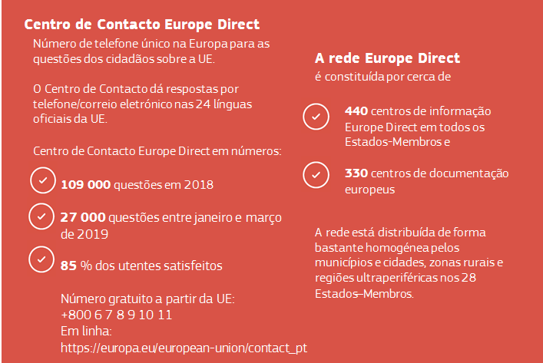

**II.2 Um diálogo permanente com os cidadãos**

O diálogo constante com os cidadãos é essencial para reforçar a identidade e a democracia europeia e para assegurar que, cada vez mais, assumam como seu o projeto europeu. Os comissários foram ativamente incentivados a participar em diálogos com os cidadãos em toda a União.



**Diálogos com os Cidadãos em números**(incluindo 25 Diálogos com os Cidadãos  
organizados no Facebook Live)

**1572** diálogosem **583** municípios

**2015**

**2019**

**2017**

**2016**

**2018**

**53**

**317**

**282**

**73**

**847**

(até 30 de abril de 2019)

**A comunicação com os cidadãos só funcionará se se fizer nos dois sentidos**. Estes diálogos constituem uma oportunidade para se apresentar a agenda política da Comissão e, o que é mais importante, ouvir as ideias e as expectativas dos cidadãos. Enquanto «olhos, ouvidos e voz» da Comissão no terreno, as representações desempenham um papel fundamental no enquadramento destes diálogos em função do contexto nacional e local.

O Livro Branco da Comissão Europeia sobre o Futuro da Europa, de março de 2017, deu um novo impulso a este processo. Nos últimos cinco anos, centenas de milhares de pessoas participaram em cerca de 1 600 diálogos e consultas aos cidadãos organizados em toda a Europa pela Comissão ou com a sua ajuda. Desde janeiro de 2015, centenas de deputados ao Parlamento Europeu, os governos nacionais e os governos regionais, além dos 28 membros da Comissão, têm participado em diálogos com os cidadãos e em consultas aos cidadãos. O Comité das Regiões também levou esse debate para as regiões, através do seu processo «Refletir sobre a Europa», enquanto o Comité Económico e Social esteve envolvido em diálogos com a sociedade civil sobre o futuro da Europa. O apoio explícito do presidente Macron a estas novas formas de interação aumentou significativamente a sua visibilidade.

Os diálogos com os cidadãos organizados pela Comissão e o relatório sobre uma consulta aos cidadãos publicado em 30 de abril de 2019 confirmam que a maioria da população considera a Europa essencial para enfrentar os desafios a nível mundial, mas gostaria que a Europa fosse mais eficiente e mais transparente[26].

|  |  |
| --- | --- |
|  | |
| **As principais expectativas em relação à UE são:** | |
|  | Uma **Europa que protege:** os cidadãos esperam que a UE dê ouvidos às suas preocupações e tome medidas para promover a saúde e a segurança. Esperam que os direitos sociais sejam respeitados e contam estar protegidos contra a criminalidade. |
|  | **Respostas às migrações**: os cidadãos esperam que as políticas europeias em matéria de migração evitem novas perdas de vidas humanas, mas também que ponham termo aos fluxos de migração irregular. |
|  | Uma **economia dinâmica**: os cidadãos esperam que sejam tomadas medidas para evitar futuras crises económicas. Confiam em que a UE crie prosperidade e desenvolva e regulamente o seu setor tecnológico, para conseguir manter a sua competitividade a nível mundial. Gostariam que a União atribuísse prioridade à investigação, à inovação e ao investimento, em especial na perspetiva da economia circular e d economia digital. |
|  | **Luta contra as alterações climáticas** e **proteção do ambiente**: os cidadãos esperam que a UE assuma uma posição de vanguarda a nível mundial na ação climática e na proteção do ambiente. |
|  | Uma **Europa de valores** – democracia, transparência e Estado de direito, entre outros: os cidadãos esperam ser mais bem informados sobre os processos decisórios da UE e gostariam de dispor de maiores canais de influência mais eficazes. Esperam que a UE defenda os seus valores, incluindo os princípios fundadores da igualdade de género e da não-discriminação. |
|  | **Oportunidades para os jovens**: os cidadãos esperam que a Europa crie melhores oportunidades de vida para os jovens – nomeadamente combatendo o desemprego dos jovens e investindo na educação. |
|  | **Uma Europa mais forte no mundo**: os cidadãos esperam que a Europa seja uma interveniente de peso na cena mundial e que se reja por princípios. |

Ao longo deste processo de diálogo, consulta e debate, a Comissão teve em conta as expectativas dos cidadãos, tendo-lhes dado seguimento. Em novembro de 2017, por exemplo, as instituições da UE proclamaram o **Pilar Europeu dos Direitos Sociais**, em resposta às reivindicações generalizadas de uma Europa mais social. Em janeiro de 2018, adotaram **pela primeira vez uma estratégia a nível europeu para os plásticos**, em resposta ao alargado apoio do público quanto à transição para uma economia mais circular.

A UE procurou igualmente destacar os impactos tangíveis das suas políticas. Foi neste espírito que a **Guarda Europeia de Fronteiras e Costeira** foi lançada num ponto de passagem da fronteira da Bulgária em 6 de outubro de 2016 – uma mensagem visível para as pessoas da região, cujas vidas foram das mais afetadas pelo desafio mundial das migrações. No entanto, é necessário continuar a envidar esforços para aumentar a apropriação partilhada do projeto europeu pelos cidadãos. Nesta perspetiva, a dinâmica dos diálogos com os cidadãos e das consultas aos cidadãos deverá ser mantida após a eleição do novo Parlamento Europeu e a tomada de posse da próxima Comissão.

Os dirigentes da UE tomaram recentemente importantes medidas a este respeito. Nas suas conclusões de dezembro de 2018, o Conselho Europeu expressou pela primeira vez o seu acolhimento favorável à realização de diálogos com os cidadãos e de consultas aos cidadãos. Estes procedimentos são vistos pelos líderes da UE como «(...) uma oportunidade inédita para dialogar com os cidadãos europeus e que poderão inspirar novas consultas e diálogos»[27]. As conclusões estabeleceram também uma ligação direta entre o envolvimento com os cidadãos e a próxima agenda estratégica da União Europeia, que será preparada pela reunião informal dos líderes da UE27 em Sibiu.

**Domínio *web* Europa:**

**Primeiro a nível mundial** na categoria dos sítios *web* societais/governamentais

Nas **24 línguas** oficiais da **UE**

**https://europa.eu/**

Em 2018, mais de **300 milhões de** visitas, por mais de **200 milhões** de visitantes diferentes

**Ocupa o segundo lugar**, em termos de tráfego, entre os 3 700 000 sítios registados no domínio «.eu»



Os resultados dos diálogos e consultas devem ser comunicados de forma aberta e integrados no processo de tomada de decisões. Isto implica a publicação dos principais resultados de cada diálogo, a regular compilação e análise das tendências e a garantia de que sejam tidos em conta na conceção das políticas.

É igualmente importante aproveitar o enorme potencial da comunicação em linha para dialogar com os cidadãos diariamente. Essa comunicação deve ser assegurada através dos meios de comunicação social e de outros canais em linha, bem como pelo sítio *web* *Europa*, que contou com mais de 200 milhões de visitantes diferentes em 2018.

Existe margem para se ir além dos progressos registados nos últimos anos, como o portal «Dê a sua opinião», do sítio Europa, que permite que os cidadãos e as partes interessadas manifestem as suas preocupações e interesses diretamente aos decisores políticos e aos responsáveis pela tomada de decisões. Estes mecanismos devem também ser mais amplamente divulgados.

Em apoio destes esforços, será fundamental incentivar e apoiar um maior conhecimento geral sobre a História, o funcionamento e as competências da UE, nomeadamente através dos programas de ensino. A educação e o ensino têm um papel fundamental a desempenhar na explicação e na promoção da compreensão dos papéis e competências respetivos da União e dos Estados-Membros. Sempre no respeito das competências dos Estados-Membros**,** a UE deve procurar estabelecer parcerias com instituições de ensino a nível nacional e regional, no intuito de **assegurar que a educação cívica europeia passe a integrar a aprendizagem formal**. O ensino de matérias ligadas à Europa e à nossa História comum promoveria também uma melhor compreensão dos valores e dos direitos fundamentais na UE.

**II.3 Uma mensagem unificada através da comunicação institucional**

Ao longo dos últimos cinco anos, as instituições da UE, em particular a Comissão, têm vindo a desenvolver esforços para descompartimentarem a sua própria comunicação. Para que os cidadãos se apercebam das consequências positivas que a UE tem para as suas vidas, é necessária uma comunicação clara e coerente sobre aquilo que representa e sobre os benefícios que lhes trazem as políticas e ações da UE. Em vez de uma comunicação díspar sobre cada política e programa, uma abordagem unificada permitirá que as pessoas se apercebam mais claramente da relevância das diferentes políticas. É esse o objetivo da estratégia de comunicação institucional da Comissão – informar os cidadãos sobre os valores e ações da UE, os desafios e oportunidades e as possibilidades de os enfrentarmos e aproveitarmos em conjunto.

Esta Comissão concentrou-se essencialmente nos domínios estratégicos em que a UE podia trazer benefícios. O presidente Juncker anunciou em julho de 2014 as suas 10 prioridades políticas, incluindo o compromisso de explicar os seus objetivos através de mensagens-chave claras e coerentes. As campanhas institucionais que daí decorreram, demonstrando os valores da UE e assumindo uma forte dimensão emocional, contribuem para a transmissão dessas mensagens fundamentais.

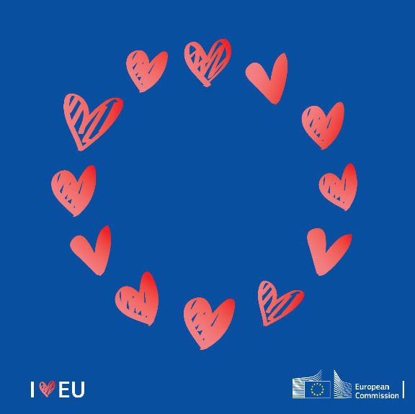

*Comunicar nos meios de comunicação social de forma emotiva e utilizando elementos visuais fortes*

Esta abordagem baseia-se numa narrativa clara e coerente, que deverá fazer valer, com o respetivo enquadramento narrativo, os benefícios para os cidadãos. O enquadramento narrativo constitui uma importante ferramenta de apelo à cidadania e ao diálogo com os cidadãos. Uma política ou uma prioridade política que não seja explicada e baseada em exemplos e em emoções não terá, provavelmente, a adesão entusiástica dos cidadãos que envolve e afeta. Contar a História da UE de forma mais empenhada e emotiva constitui um meio de comunicação mais eficaz do que a simples apresentação de argumentos factuais e baseados em dados concretos. Este elemento é também coerente com a natureza da UE enquanto união de valores e não apenas de economias.

Nesta abordagem, cada política continuará a dispor da sua própria comunicação, adaptada às respetivas partes interessadas, no âmbito de uma narrativa positiva mais alargada. Por outro lado, **a comunicação institucional assegura que os cidadãos e as partes interessadas recebam mensagens claras e concretas na sua própria língua**, adaptadas à sua idade, cultura e origens, com uma maior utilização de infografias, narrativas visuais e vídeos com um enquadramento narrativo. A abordagem simplificada permitiu à Comissão projetar uma voz institucional europeia.



Comissão Europeia

Mais de **580 000** seguidores

Comissão Europeia

Quase **923 000** fãs

@EU_Commission

Mais de **1 milhão** de seguidores

Comissão Europeia  
Mais de **240 000** seguidores

EUTube

Quase **83 000** assinantes

**Participação e interação nas redes sociais**

A comunicação institucional teve um impacto real e provou a sua eficácia em termos de custos, tendo sido financiada exclusivamente a partir dos recursos existentes. Através da congregação de recursos, a Comissão tem conseguido assegurar melhor **o diálogo com os cidadãos, a compreensão dos valores, das prioridades políticas e das políticas da UE e os incentivos a que as pessoas participem ativamente** na construção da União. As avaliações realizadas e as reações recebidas confirmam a eficácia, a eficiência, a relevância e a coerência desta abordagem. A recente avaliação da campanha #InvestEU, que abrangeu toda a gama de fundos da UE que visam incentivar o investimento, revela que, em apenas um ano, a campanha poderá ter atingido 240 milhões de contactos, com um aumento de 4 a 5 pontos percentuais na perceção positiva do impacto do financiamento da UE nas regiões da UE[28].

Em resposta às principais preocupações expressas pelos cidadãos, a Comissão elaborou uma narrativa em torno das dez prioridades políticas do seu mandato. Três campanhas públicas institucionais complementares apresentaram estas mensagens de formas inovadoras e criativas, por forma a lançar um debate em toda a Europa sobre o impacto da UE na vida quotidiana dos cidadãos.

Dada a utilização cada vez maior das redes sociais, da comunicação audiovisual e das ferramentas digitais, os temas das campanhas foram cuidadosamente selecionados:

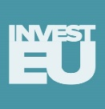O InvestEU recorreu a 100 histórias da vida real para demonstrar que o investimento da UE está a criar emprego, a mudar vidas e a revitalizar comunidades em toda a Europa.

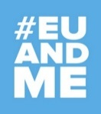

O EUandME, destinado aos jovens europeus, pretende lançar um debate sobre os valores e as realizações da UE através de uma série de curtas-metragens e de histórias de jovens cujas vidas foram influenciadas pela UE.

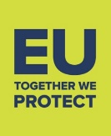O EUprotects explica de que forma alguns «heróis ordinários» trabalham conjuntamente em toda a Europa para responderem às preocupações de segurança e de proteção manifestadas pelos cidadãos, demonstrando a ação da UE em relação aos desafios globais, que não podem ser resolvidos a nível nacional.

A Comissão está também a organizar uma **campanha-piloto institucional em diversas zonas rurais**, destinada a explicar o valor da cooperação da UE para as comunidades mais remotas. A campanha terá uma duração de 18 meses, começando por reuniões com as partes interessadas do mundo rural, em março de 2019, e com diferentes grupos de reflexão, em maio, a fim de identificar os principais temas e mensagens para cada país antes de se definirem e implementarem atividades de comunicação adaptadas a cada realidade. A Comissão lançará ainda uma campanha sobre a **cooperação da UE com África**, em paralelo com os esforços de comunicação em curso sobre projetos e programas específicos nesse contexto.

Ao arvorarem a bandeira da UE, **as campanhas institucionais abrem caminho para que os comunicadores da UE possam, a todos os níveis, trabalhar em conjunto**. Os diferentes departamentos da Comissão disponibilizam conhecimentos especializados e informações que alimentam as campanhas, enquanto o mundo da investigação e os grupos de reflexão, por seu lado, ajudam a garantir que a cada destinatário seja dirigida a mensagem certa, e as representações da Comissão adaptam os conteúdos aos interesses e às sensibilidades locais.

A experiência adquirida com as campanhas institucionais durante o mandato da atual Comissão demonstrou o forte impacto do contacto com os cidadãos por via de um enquadramento narrativo emotivo e de mensagens adaptadas aos diferentes Estados-Membros e regiões. A Comissão propôs que estes métodos de comunicação institucional continuem a ser aplicados no âmbito do quadro financeiro plurianual pós-2020, identificando as principais mensagens e prioridades de comunicação para os próximos anos. Este modelo deverá também continuar a ser desenvolvido no futuro, em apoio dos objetivos estratégicos da União.

Convidam-se as outras instituições da UE a apoiar e a adotar esta abordagem de comunicação institucional nos seus próprios esforços de comunicação, contribuindo para o desenvolvimento de narrativas partilhadas, sustentadas e coesas. Os Estados-Membros devem igualmente desenvolver instrumentos de comunicação complementares, que ajudem os cidadãos a compreender melhor a ligação entre as políticas da UE e o seu impacto local.

**II.4 Atuar em conjunto para combater a desinformação**

A luta contra a desinformação, defendendo simultaneamente a liberdade e o pluralismo dos meios de comunicação social, é fundamental para proteger a democracia europeia. A rápida evolução das tecnologias digitais não só alterou a forma como os cidadãos consomem notícias mas também transformou a sua forma de interagir. **As plataformas em linha ligam os cidadãos uns aos outros, permitem-lhes criar conteúdos e eliminam as barreiras geográficas e societais.** São hoje em dia portais de informação poderosos[29], cujos responsáveis têm um interesse financeiro na prestação de informações personalizadas aos seus utilizadores.

Embora este ambiente facilite aos cidadãos uma melhor interação e expressão das suas opiniões políticas, contribuindo assim para o bom funcionamento das sociedades democráticas, permite também a rápida propagação de desinformação nociva, que tem como objetivo perturbar os processos democráticos. Os dados mostram-nos também que é cada vez mais frequente que agentes de países estrangeiros adotem estratégias de desinformação para influenciar os debates societais, criar divisões e interferir no processo decisório democrático.

**83 %**

dos europeus consideram que as notícias falsas são uma ameaça à democracia

**73 %**

dos internautas preocupam-se com a desinformação em linha no período pré-eleitoral



A Comissão define a desinformação como «uma informação comprovadamente falsa ou enganadora que é criada, apresentada e divulgada para obter vantagens económicas ou para enganar deliberadamente a população, e que é suscetível de causar um prejuízo público»[30].O objetivo da desinformação é distrair e dividir, semeando a dúvida através de factos distorcidos e falseados, com o fim de confundir as pessoas e diminuir a sua confiança nas instituições e nos processos políticos estabelecidos.

*Fonte*: Eurobarómetro 2018.

É nosso dever comum defender o valor fundamental da liberdade de expressão e proteger os cidadãos europeus contra a desinformação. Para tal, será necessário atuar a três níveis – **medidas políticas eficazes para regulamentar os conteúdos e os prestadores de serviços em linha, uma comunicação inovadora para aumentar a resiliência contra a desinformação e uma defesa continuada da liberdade e do pluralismo dos meios de comunicação social**.

Nos últimos cinco anos, a UE tem vindo a intensificar os seus esforços para combater a desinformação. Na sequência das conclusões do Conselho Europeu de março de 2015, [foi criado o Grupo de Trabalho East StratCom](https://eeas.europa.eu/headquarters/headquarters-homepage/2116/-questions-and-answers-about-the-east-), na esfera do Serviço Europeu para a Ação Externa (SEAE). Juntamente com a Comissão e com as delegações da UE em países terceiros, o grupo de trabalho desenvolve uma comunicação sobre as políticas da União nos países da vizinhança oriental, reforçando a posição dos meios de comunicação social e apoiando a liberdade e a independência dos meios de comunicação social. Aumenta igualmente as capacidades da UE para prever, reagir e sensibilizar para as atividades de desinformação.

A Comissão tem combatido a desinformação nos planos da legislação, da segurança e da comunicação. Ao longo do último ano, a Comissão tem vindo a sublinhar a importância de se assegurar que as eleições europeias sejam livres e justas[31]. Incentivou as principais plataformas a assinarem um código de conduta contra a desinformação e apresentou um plano de ação com propostas para uma resposta coordenada da UE aos desafios da desinformação. As plataformas devem, por seu turno, assumir a sua quota-parte de responsabilidade para garantir um discurso livre e imparcial na Europa.



Criação do Grupo de Trabalho East Stratcom, SEAE

Comunicação «Combater a desinformação em linha: uma estratégia europeia»

Código de conduta contra a desinformação

Criação do sistema de alerta rápido

Quadro comum de luta contra as ameaças híbridas

Comunicação «Garantir eleições europeias livres e justas»

Plano de Ação contra a Desinformação

03/2015

Primavera de 2018

09/2018

03/2019

04/2016

09/2018

12/2018

O plano de ação[32] está centrado em quatro domínios, visando o reforço das capacidades da UE e dos Estados-Membros e o aumento da cooperação: 1) reforçar a deteção, a análise e a denúncia dos casos de desinformação; 2) reforçar a cooperação e a resposta conjunta através de um novo sistema de alerta rápido; 3) colaborar com as plataformas em linha e com a indústria, de acordo com o código de conduta assinado pelas plataformas em linha, pelas principais redes sociais, pelos anunciantes e pela indústria; 4) aumentar a sensibilização e capacitar os cidadãos através de campanhas orientadas e de programas específicos para promover a literacia mediática a nível europeu e nacional.

Uma questão fundamental é que a luta contra a desinformação exige uma produção contínua de mensagens baseadas em factos, que ajudem os cidadãos a distinguir aquilo que é real daquilo que constitui uma falsidade.

A Comissão responde à desinformação diretamente através do seu Serviço do Porta-Voz, das representações da Comissão nos Estados-Membros e nas redes sociais, utilizando as competências da sua rede contra a desinformação, de um grupo dos chamados desmistificadores (*mythbusters*) da Comissão, de uma análise dos dados recolhidos nas redes sociais e dos conhecimentos científicos decorrentes da ciência comportamental. A Comissão presta informações factuais e exatas sobre as suas políticas e prioridades políticas, contestando qualquer desinformação que procure induzir os cidadãos europeus em erro no que respeita à UE.

|  |  |
| --- | --- |
|  | *Os lápis de côr vão ser «proibidos» na União Europeia:* em 2017, surgiram notícias que indicavam erradamente que a UE iria proibir os lápis de côr. Na realidade, o que a UE propusera, com base em dados científicos, fora uma redução dos teores máximos de mercúrio permitidos nos brinquedos. Esta medida garantirá que as crianças possam utilizar lápis de côr com toda a segurança, sem ficarem expostas a intoxicações por chumbo. |
|  | *Proibição dos doner kebab na UE:* na sequência de um debate no Parlamento Europeu, em 2017, sobre a utilização de conservantes fosfatados em carnes transformadas, surgiram rumores de que a UE iria proibir os *kebab*. Com efeito, estudos científicos demostraram a existência de uma relação entre os produtos químicos em causa e a incidência de doenças cardíacas, pelo que aquilo que se pretendia com a proposta era alterar os processos de fabrico da carne para os *kebab*, sem nenhuma relação com uma qualquer proibição deste popular alimento. |

Nos Estados-Membros, as representações da Comissão também participam nas atividades de desmistificação[33], corrigindo as falsidades mais persistentes e comuns sobre a UE.

No mundo em rápida evolução da desinformação, **as instituições devem continuar a esforçar-se para se adaptarem muito rapidamente, não só à evolução das circunstâncias políticas, como também à evolução do panorama tecnológico**. A utilização dos chamados «*bots*» (robôs informáticos em linha que executam tarefas repetitivas com base em algoritmos) na comunicação é já uma realidade[34]. Num futuro próximo, a inteligência artificial será também cada vez mais utilizada para conduzir atividades de comunicação. As instituições da UE e os Estados-Membros devem prosseguir os seus esforços de adaptação e antecipação desta nova realidade. Os sistemas de ensino têm uma função a desempenhar neste contexto. O Plano de Ação para a Educação Digital poderá incentivar uma formação mais especializada em inteligência artificial.

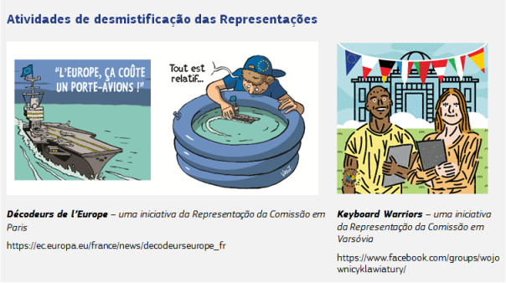

Para continuarem a lutar contra o crescente fluxo de desinformação, os Estados-Membros e as instituições têm de trabalhar em equipa, para aproveitarem as sinergias existentes e congregarem recursos. Em conjunto, os Estados-Membros e as instituições da UE devem certificar-se de que o potencial do novo sistema de alerta rápido é plenamente explorado. Além da partilha de informações, **é necessária uma verdadeira comunidade de conhecimento, especializada nas diferentes facetas da desinformação**, que tire partido do mundo académico e da investigação, dos verificadores de factos, das plataformas em linha, dos peritos em tecnologia e dos parceiros internacionais. A Comissão está pronta para conectar os conhecimentos especializados da sua rede contra a desinformação com o sistema de alerta rápido e para criar uma plataforma para os conteúdos relacionados com a política da UE no quadro do combate à desinformação.

A Comissão tenciona facilitar a criação de uma **comunidade multidisciplinar europeia** para promover a cooperação entre todas as partes envolvidas e, em particular, entre os **verificadores independentes de factos e investigadores académicos** envolvidos na luta contra a desinformação. Para o efeito, a Comissão tenciona criar uma plataforma europeia sobre a desinformação. A plataforma intensificará a colaboração entre os verificadores de factos e os investigadores académicos, a fim de assegurar a plena cobertura do território da União, e facilitar o desenvolvimento e a interconexão das organizações nacionais competentes, incluindo os centros nacionais sobre desinformação.

**Parte III: Conclusão**

***Comunicação da UE ao serviço dos cidadãos e da democracia***

***5 Recomendações***

***Quando se reunirem em Sibiu, na Roménia, em 9 de maio de 2019, os líderes da UE serão convidados a:***

1. ***Reconhecerem que a comunicação sobre a União Europeia constitui uma responsabilidade conjunta dos Estados-Membros da UE, das administrações a todos os níveis e das instituições da UE****. É necessário comunicarmos mais, fazendo passar mensagens comuns, com o símbolo da UE, que expliquem aquilo que as diferentes decisões e políticas implicam para as pessoas e indiquem os resultados concretos obtidos. Devemos tirar partido dos principais acordos e decisões políticas das reuniões do Conselho Europeu, fazendo uso dos marcos e eventos de referência (por exemplo, o Dia da Europa, 9 de maio, ou os aniversários dos alargamentos e dos Tratados da União) para pôr em destaque a unidade europeia.*
2. ***Aumentarem a participação e a interação com os cidadãos sobre as políticas e as questões da União Europeia****. As instituições da UE e os Estados-Membros devem intensificar o seu apoio a um diálogo permanente com os cidadãos sobre a União Europeia, recorrendo aos diálogos com os cidadãos e às reuniões camarárias, às consultas aos cidadãos ou às convenções de cidadãos, bem como às tecnologias digitais e audiovisuais. Devem informar as pessoas sobre todas as opções de que dispõem para exprimirem os seus pontos de vista sobre a UE e as suas políticas, bem como garantir um processo e canais que permitam a recolha dos resultados dos diálogos com os cidadãos e das consultas aos cidadãos.*
3. ***Assegurarem que, no futuro, as instituições da UE colaboram mais estreitamente na realização de campanhas de comunicação institucional da UE baseadas nos valores europeus comuns****, salientando a diferença que a União Europeia faz para a vida quotidiana das pessoas. As campanhas devem ser dirigidas a todas as componentes da população, na sua própria língua, de forma atraente, cativante e evocativa. Devem ser plenamente alinhadas com as prioridades estratégicas para o ciclo político seguinte.*
4. ***Unirem forças para combater a desinformação, com uma comunicação da UE baseada em factos.*** *Alargarem o campo de ação de serviços independentes de verificação de factos, tanto a nível nacional como europeu, e promover a literacia mediática e o desenvolvimento de competências no domínio da inteligência artificial. Intensificarem o trabalho com as redes sociais e com as plataformas em linha a nível da UE, a fim de promoverem as boas práticas, defendendo simultaneamente a liberdade e o pluralismo dos meios de comunicação social. Intensificarem esforços para congregarem os recursos nacionais e da UE na salvaguarda do direito dos cidadãos a informações factuais, objetivas e fiáveis sobre a União Europeia.*
5. ***Promoverem o ensino e a aprendizagem sobre a União Europeia em todos os níveis. de ensino****, a fim de reforçar os conhecimentos dos alunos sobre a União Europeia, os seus valores, o seu funcionamento e os seus domínios de atividade. A UE deve estabelecer parcerias com as instituições de ensino a nível nacional e regional, a fim de assegurar que a educação cívica europeia passe a integrar a aprendizagem formal. Envolver neste esforço os participantes no Programa Erasmus e no Corpo Europeu de Solidariedade. Garantir que os cidadãos da UE estejam cientes dos direitos que lhes assistem.*

Os europeus devem poder preparar-se para as eleições de 23 a 26 de maio de 2019 com uma visão informada tanto dos desafios que enfrentamos atualmente como das oportunidades que a UE lhes oferece. Devem estar bem cientes das alternativas para o futuro da Europa que serão apresentadas e debatidas durante a campanha em curso para as eleições para o Parlamento Europeu.

A reunião informal dos dirigentes da UE27 em Sibiu, em 9 de maio de 2019, será o momento ideal para reafirmarmos a nossa unidade e a nossa determinação, respeitando a diferença saudável de pontos de vista que resultar das eleições, sem por isso nos deixarmos condicionar. A unidade na diversidade constitui a marca distintiva da nossa União. É essa unidade que lhe permite funcionar, mesmo em tempos difíceis. Neste espírito, Sibiu será o momento e o local ideal para demonstrarmos que as preocupações dos cidadãos serão tidas em conta na próxima agenda estratégica, bem como para transmitirmos uma mensagem de esperança e uma indicação do rumo a seguir para assegurar o futuro da nossa União, no atual ambiente mundial de incerteza.

A Europa deve encarar o seu futuro com inteira confiança. Se as nações europeias conseguirem mobilizar-se em torno de um conjunto comum de objetivos, não haverá desafio que não possam superar, e se os decisores europeus forem capazes de encontrar inspiração e de envolver e capacitar os seus cidadãos, não haverá divisão que não possam sanar.

A próxima agenda estratégica da UE constitui uma oportunidade para demonstrarmos claramente que somos capazes de ultrapassar as diferenças internas e de enfrentar em conjunto as peripécias dos nossos tempos. O mundo não esperará pela Europa. É tempo, isso sim, de a Europa ocupar a posição que merece no mundo.

1. «Agenda Estratégica da União Europeia em Tempos de Mudança», Conclusões do Conselho Europeu de 26–27 de junho de 2014, anexo I.
2. «Um novo começo para a Europa: o meu Programa para o Emprego, o Crescimento, a Equidade e a Mudança Democrática — Orientações políticas para a próxima Comissão Europeia», presidente Juncker, 15 de julho de 2014.
3. Comunicação da Comissão «Melhores resultados através de uma melhor aplicação», C(2016) 8600 de 13.12.2016.
4. Cf. a análise de Nicolai von Ondarza, *Jahrbuch der europäischen Integration 2018*, p. 85 e seguintes (p. 91).
5. Cf. Declaração de Roma. Declaração dos dirigentes dos 27 Estados-Membros e do Conselho Europeu, do Parlamento Europeu e da Comissão Europeia, 25.3.2017: «Queremos que a União seja grande nas grandes questões e pequena nas pequenas».
6. Ver o relatório sobre o Grupo de Trabalho Subsidiariedade, Proporcionalidade e «Fazer menos com maior Eficiência», de 10.7.2018, e a Comunicação da Comissão «Os princípios da subsidiariedade e da proporcionalidade: reforçar o seu papel no processo de elaboração de políticas da UE», COM (2018) 703 final de 23.10.2018.
7. Proclamação Interinstitucional sobre o Pilar Europeu dos Direitos Sociais, JO C 428 de 13.12.2017, p. 10.
8. Comunicação Conjunta da Alta Representante da União para os Negócios Estrangeiros e a Política de Segurança e da Comissão Europeia intitulada «UE—China — Uma perspetiva estratégica», JOIN(2019) 5 final de 12.3.2019.
9. Comunicação da Comissão «Restabelecer Schengen — Um roteiro», COM(2016) 120 final de 4.3.2016.
10. Nesta Comissão, foram registadas 33 iniciativas em comparação com 29 na anterior Comissão e não o foram apenas 4, contra 20 na anterior.
11. «Novo Quadro para o Reino Unido na UE», JO C 69 de 23.2.2016. Em fevereiro de 2016, o Conselho Europeu acordou em que o conjunto de instrumentos do Novo Quadro deixaria de existir se o referendo no Reino Unido resultasse na sua saída da União Europeia.
12. Livro Branco sobre o Futuro da Europa, da Comissão Europeia: Reflexões e cenários para a UE27 em 2025, COM(2017) 2025, de 1.3.2017. O Livro Branco foi seguido de seis documentos de reflexão da Comissão:

    Documento de reflexão sobre a dimensão social da Europa, 26.4.2017 (elaborado pelo vice-presidente Valdis Dombrovskis e pela comissária Marianne Thyssen);

    Documento de reflexão sobre o controlo da globalização, 10.5.2017 (elaborado pelo primeiro vice-presidente Frans Timmermans e pelo vice-presidente Jyrki Katainen);

    Documento de reflexão sobre o aprofundamento da União Económica e Monetária, 31.5.2017 (elaborado pelo vice-presidente Valdis Dombrovskis e pelo comissário Pierre Moscovici);

    Documento de reflexão sobre o futuro da defesa europeia, 7.6.2017 (apresentado pela alta representante/vice-presidente Federica Mogherini e pelo vice-presidente Jyrki Katainen);

    Documento de reflexão sobre o futuro das finanças da UE, 28.6.2018 (apresentado pelos comissários Günther Oettinger e Corina Crețu);

    Documento de reflexão «Para uma Europa sustentável até 2030», 30.1.2019 (elaborado pelo primeiro vice-presidente Frans Timmermans e pelo vice-presidente Jyrki Katainen).
13. Comunicações da Comissão: «Um ator mais forte a nível mundial: maior eficiência do processo de decisão da política externa e de segurança comum da UE», COM(2018) 647 de 12.9.2018; «Rumo a um processo de decisão mais eficaz e mais democrático no âmbito da política fiscal da UE», COM(2019) 8 de 15.1.2019; «Um processo decisório mais eficaz em matéria de política social: Identificação de áreas passíveis de votação por maioria qualificada», COM(2019) 186 de 16.4.2019; «Um processo de decisão mais eficaz e mais democrático no âmbito da política energética e climática da UE», COM(2019) 177 de 9.4.2019.
14. «Visão partilhada, ação comum: uma Europa mais forte. Estratégia global para a política externa e de segurança da União Europeia», junho de 2016.
15. Comunicação da Comissão: Inteligência artificial para a Europa, COM(2018) 237 final, de 25.4.2018.
16. Política industrial da UE na sequência do processo Siemens-Alstom: Encontrar um novo equilíbrio entre abertura e proteção, Centro Europeu de Estratégia Política, 18.3.2019.
17. Ver o relatório, encomendado pela comissária europeia responsável pela Concorrência, Margrethe Vestager, intitulado «Política de concorrência para a era digital», de 2019.
18. Continuação da via já estabelecida no Relatório dos Cinco Presidentes, intitulado «Concluir a União Económica e Monetária Europeia», publicado em junho de 2015.
19. Em janeiro de 2019, o Presidente Juncker convidou o Conselho Orçamental Europeu a proceder a uma avaliação das atuais regras orçamentais da UE até ao final de julho de 2019, em particular numa óptica de maior simplificação dessas regras.
20. Comunicação da Comissão «Reforçar a identidade europeia através da educação e da cultura, Contributo da Comissão Europeia para a cimeira de Gotemburgo de 17 de novembro de 2017», COM(2017) 673 final de 14.11.2017.
21. Através da recentemente adotada diretiva relativa às práticas comerciais desleais na cadeia alimentar (Diretiva (UE) 2019/633, de 17 de abril de 2019), a UE adotou medidas concretas para apoiar os rendimentos e, por conseguinte, a sustentabilidade dos agricultores da UE.
22. Eurobarómetro Standard n.º 88, novembro de 2017.
23. Como recomendado no relatório de 2017 intitulado «*Reaching out to EU citizens:* *A new opportunity*», de Luc Van den Brande, Conselheiro Especial do Presidente Juncker para a aproximação aos cidadãos.
24. A confiança do público nos meios de comunicação tradicionais (televisão, rádio e jornais) aumentou em 2017, tendo caído no que respeita à Internet e às redes sociais. As fontes de notícias que merecem maior confiança das pessoas são os meios de comunicação social tradicionais: rádio (70 %), televisão (66 %) e jornais e revistas noticiosas impressos (63 %). Contudo, menos de metade (47 %) das pessoas confiam nos jornais e revistas em linha e a percentagem de pessoas que expressam confiança nos sítios *web* que alojam vídeos e *podcasts* (27 %), bem como nas redes sociais e nas aplicações de mensagens, é ainda menor (26 %) — Flash Eurobarómetro n.º 464, fevereiro de 2018.
25. Artigo 1.° do Tratado da União Europeia.
26. Comissão Europeia, «Diálogos com os Cidadãos e Consultas aos Cidadãos», principais conclusões, 30.4.2019 (<https://ec.europa.eu/commission/progress-reports-citizens-dialogues-and-consultations_pt>).
27. Conclusões do Conselho Europeu, 13–14.12.2018, ponto 15.
28. Relatório final do estudo *Monitoring the performance of EC communication activities for the Investment plan for Europe*, Technopolis Group, novembro de 2018.
29. 62 % das notícias são lidas em plataformas móveis – Pew Research centre: <http://www.journalism.org/2012/10/01/future-mobile-news>.
30. Comunicação da Comissão «Combater a desinformação em linha: uma estratégia europeia», COM(2018) 236 final de 26.4.2018.
31. Comunicação da Comissão «Garantir eleições europeias livres e justas», COM(2018) 637 de 12.9.2018.
32. Comunicação conjunta da Comissão e da Alta Representante da União para os Negócios Estrangeiros e a Política de Segurança «Plano de Ação contra a Desinformação», JOIN(2018) 36 final de 5.12.2018.
33. Ver exemplos das Representações da Comissão em Lisboa (<https://ec.europa.eu/portugal/tags/ue_pt>), Paris ([https://decodeursdeleurope.eu](https://decodeursdeleurope.eu/)) e Londres (<https://blogs.ec.europa.eu/ECintheUK/euromyths-a-z-index>).
34. Em 2017, mais de metade de todo o tráfego na Web resultou da atividade de *bots*; embora alguns *bots* “bons” sejam responsáveis por 23 % de todo o tráfego na *web*, cerca de 29 % desse mesmo tráfego podem ser atribuídos a criadores com objetivos ilegítimos. Ver o documento da agência sueca para as situações de emergência, «*Countering Information Influence Activities:* *The State of the Art*», 2018 (<https://rib.msb.se/filer/pdf/28698.pdf>).